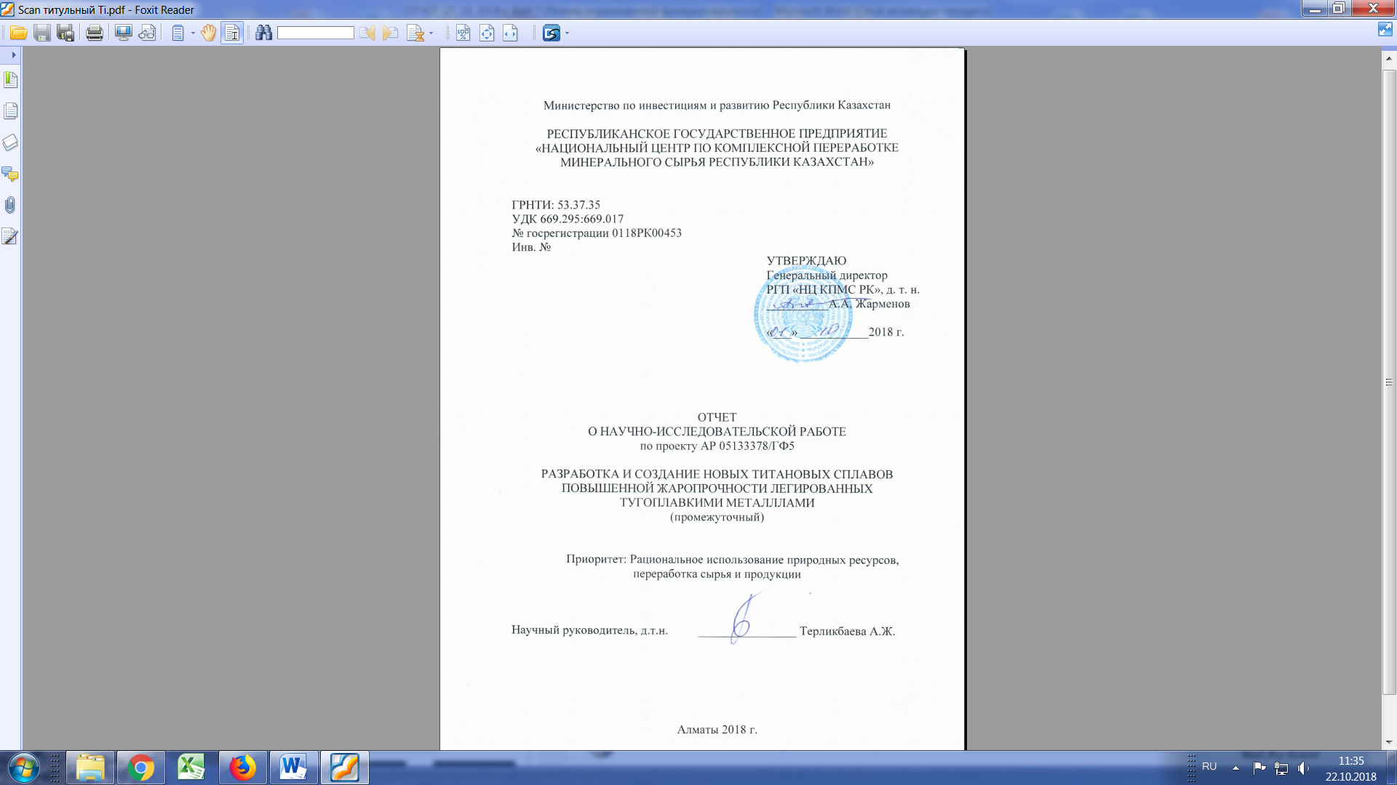
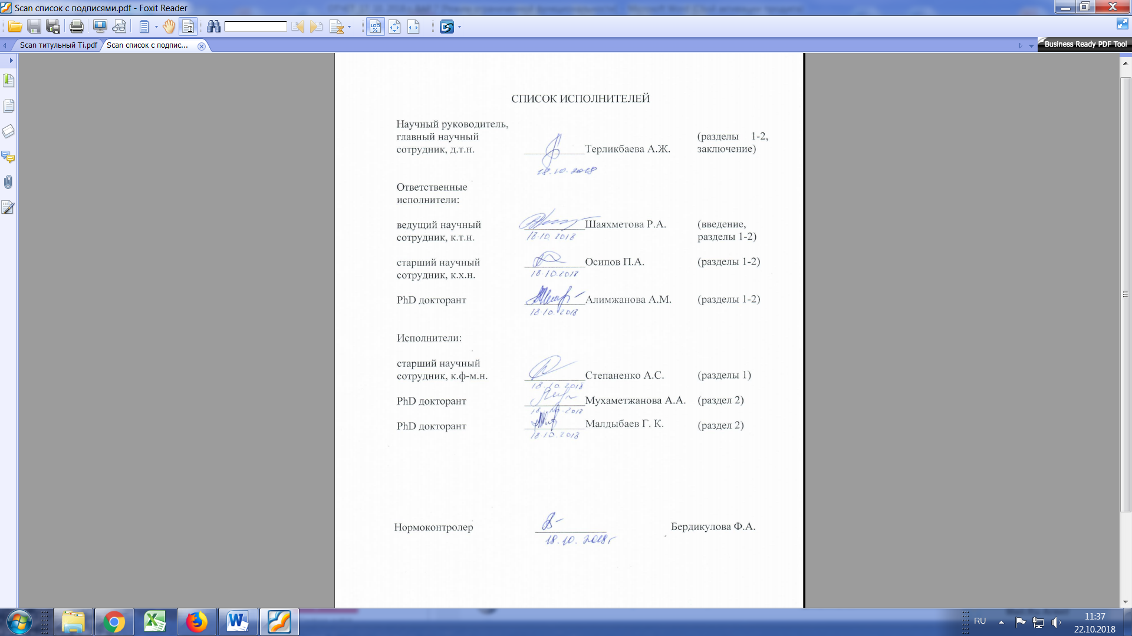
СОДЕРЖАНИЕ

 | ВВЕДЕНИЕ | 7
1 | Разработка титановых сплавов повышенной жаропрочности легированных рением | 9
1.1 | Модельные расчеты и построение изотермических фазовых диаграмм жаропрочных титановых сплавов | 9
 | 1.1.1 Модельные расчеты энтальпии образования твердых бинарных сплавов Ti, Mo и Re  1.1.2. Расчет энтальпии образования бинарных твердых растворов сплавов Ti- Mo, Ti- Re и Re- Mo | 9  12
 | 1.1.3 Энтальпия образования тройного сплава Ti- Mo- Re, дальнейшее развитие термодинамической теории Мидема | 16
 | 1.1.4 Построение изотермических фазовых диаграмм жаропрочных титановых сплавов | 20
1. 2 | Изучение и подбор оптимального состава ренийсодержащих титановых сплавов | 27
ЗАКЛЮЧЕНИЕ |  | 35
СПИСОК ИСПОЛЬЗОВАННЫХ ИСТОЧНИКОВ |  | 37
ПРИЛОЖЕНИЕ А Календарный план |  | 39
ПРИЛОЖЕНИЕ Б Перечень опубликованных работ по проекту |  | 42
ПРИЛОЖЕНИЕ В Выписка из протокола № 3-УС-18 заседания Ученого совета  ПРИЛОЖЕНИЕ Г Результаты за 2018 год проекта грантового финансирования |  | 43  48
ПРИЛОЖЕНИЕ Д Оттиски опубликованных работ |  | 49
ПРИЛОЖЕНИЕ Е Перечень использованных зарубежных информационных ресурсов |  | 60

СОКРАЩЕНИЯ И ОБОЗНАЧЕНИЯ

ФД - фазовые диаграммы
ТД - термодинамические свойства
ГПУ - гексагональная плотноупакованная решетка
ГЦК - гранецентрированная кубическая решетка
ОЦК - объемно-центрированная кубическая решетка

РЕФЕРАТ

Отчет состоит из 60 стр., 14 рис., 13 табл., 27 библиограф. источников, 6 приложений.
Ключевые слова: ТИТАНОВЫЕ СПЛАВЫ, РЕНИЙСОДЕРЖАЩИЕ СПЛАВЫ, ЖАРОПРОЧНЫЕ СПЛАВЫ, УПРОЧНЯЮЩИЕ ФАЗЫ, ЛЕГИРОВАНИЕ, ФАЗОВЫЕ ДИАГРАММЫ, ИЗОТЕРМИЧЕСКИЕ РАЗРЕЗЫ, ФАЗОВЫЕ ПРЕВРАЩЕНИЯ
Объект исследования: перспективные жаропрочные титановые сплавы.
Цель работы: разработка титановых сплавов повышенной жаропрочности легированных рением.
Задачи этапа:
- проведение модельных расчетов и построение изотермических фазовых диаграмм жаропрочных титановых сплавов с использованием современных программных продуктов;
-изучение и подбор оптимального состава ренийсодержащего титанового сплава;
-выдача рекомендаций по созданию перспективных ренийсодержащих сплавов на основе титана.
Результаты работы и их новизна. С использованием современных программных продуктов проведены модельные расчеты и построены изотермические фазовые диаграммы жаропрочных титановых сплавов систем Ti-5Al-5Mo-5V-3Cr, Ti-5Al-5Mo-5V-3Cr-Re при температурах 400-1400°С. Введение рения в жаропрочный сплав системы Ti-5Al-5Mo-5V-3Cr в количестве 1 моль % приводит к существенному изменению фазового состава. В сплаве вместо трехфазных (β+ α+ α₂), четырехфазных (β+α+λ +α₂) для тех же систем без рения имеет место двухфазное (β+ α) превращение, наличие этой фазы увеличивает жаропрочные свойства сплава.
Полученные результаты позволят научно обосновать выбор химического состава в многокомпонентных ренийсодержащих системах на основе титана.
Изучены составы ренийсодержащих титановых сплавов системы Ti-5Al-5Mo-5V-Cr-Re в зависимости от содержания, мол.%: хрома 1- 5, рения 0,5- 2,0. Определены температуры ликвидуса и солидуса при равновесной и неравновесной кристаллизации для каждого состава.
Рекомендуется ренийсодержащий титановый сплавов оптимального состава, мас. %: 2,7 Al, 4,7 Mo, 9,4 V, 3,1 Cr, 3,7 Re, остальное титан; температура процесса плавки 1800 - 1900 ^{о}С.
Значимость работы. Модельные расчеты и изотермические фазовые диаграммы жаропрочных титановых сплавов позволили научно обосновать выбор химического состава новых перспективных титановых сплавов, температурного режима и условий обработки.
Разработки относятся к области металлургии титана и материаловедения.
ТҮЙІНДЕМЕ

Есеп 60 бет, 14 сурет, 13 кесте, 27 әдебиет тізімі, 6 қосымшадан құралған.
Түйінді сөздер: ТИТАН ҚОРЫТПАЛАРЫ, ҚҰРАМЫНДА РЕНИЙІ БАР ҚОРЫТПА, ЫСТЫҚҚА ТӨЗІМДІ ҚОРЫТПА, ҚАТАЙТУ ФАЗАЛАРЫ, ҚОСПАЛАУ, ФАЗАЛЫҚ ДИАГРАММАЛАР, ИЗОТЕРМИЯЛЫҚ ҚИМАЛАР, ФАЗАЛЫҚ ТҮРЛЕНУІ
Зерттеу нысаны: озық отқа төзімді титан қорытпалары.
Жобаның мақсаты: рениймен қосылатын жоғары ыстыққа төзімді титан қорытпаларын әзірлеу.
Кезендік тапсырмалары:
- заманауи бағдарламалық өнімдерді қолдана отырып ыстыққа төзімді титан қорытпаларының изотермиялық фазалық диаграммаларын модельдік есептеулер жүргізу және құру;
- құрамында ренийі бар титан қорытпасының оңтайлы құрамын зерттеу және таңдау;
- титан негізінде ренийі бар перспективті қорытпаларды құру бойынша ұсыныстар беру.
Жұмыс нәтижелері мен жаңалықтары: Заманауи бағдарламалық өнімдерді қолдану арқылы модельдік изотермиялық фазалық диаграммалары есептеулер жүйелері жүргізіліп Ti-5Al-5Mo-5V-3Cr, Ti-5Al-5Mo-5V-3Cr-Re жүйелерінің ыстыққа төзімді титан қорытпаларының 400-1400 °С температура аралығында құрылды. Реинийді 1 % мөлшерінде Ti-5Al-5Mo-5V-3Cr жүйесіндегі ыстыққа төзімді қорытпаға енгізу фазалық құрамының өзгеруіне әкеледі. Қорытпада үш фазалы (β+α+α₂), төрт фазалы (β+α+λ+α₂), ренийіз жүйенің орнына, құрамында ренийі бар екі фазалық (β+α) жүйенің болуы қорытпаның ыстыққа төзімді қасиеттерін арттырады.
Алынған нәтижелер титан негізіндегі көп компонентті ренийі бар жүйелерде химиялық құрамын дәлелді таңдауды ғылыми негіздеуге мүмкіндік береді.
Ti-5Al-5Mo-5V-Cr-Re жүйесіндегі рений бар титан қорытпаларының мол:%: рений 0,5-2,0, хром 1 – 5 құрамы бойынша зерттелді. Әрбір композиция үшін тепе-теңдік және тепе-тең емес кристаллизация үшін сұйықтық пен қатты фазаның температурасы анықталды.
Құрамында ренийі бар титан қорытпаларының оңтайлы құрамы ұсынылады, мас. %: 2.7 Al, 4.7 Mo, 9.4 V, 3.1 Cr, 3.7 Re, қалғаны титан; балқыту процесінің температурасы 1800 - 1900 °C.
Жұмыстың маңыздылығы. Ыстыққа төзімді титан қорытпаларының үлгілік есептеулер және изотермиялық фазалық диаграммалары жаңа перспективті титан қорытпаларының химиялық құрамын, температуралық жағдайлары мен өңдеу жағдайларын таңдауды ғылыми негіздеуге мүмкіндік берді.
Әзірлемелер титан металлургиясы және материалтану салаларына жатады.
ВЕДЕНИЕ

Для изготовления изделий, обладающих необходимой жаропрочностью, например для деталей газотурбинных двигателей нового поколения взамен никелевых сплавов, в настоящее время рассматриваются сплавы на основе титана легированных такими тугоплавкими металлами, как ниобий и молибден.
В отличие от обычных, структура титановых сплавов более сложная и в значительной степени зависит от концентрации легирующих компонентов. Добавление к данным сплавам рения позволит в широком спектре менять электронную структуру, и как следствие, фазовый состав сплавов. Возможность управления фазовым состоянием и структурой сплавов на базе фазовых диаграмм металлических систем будет способствовать развитию научных основ создания высококачественных металлических материалов.
Важнейшими преимуществами титановых сплавов перед другими конструкционными материалами являются их высокая удельная прочность и коррозионная стойкость. Однако титановые сплавы могут работать при относительно невысоких температурах до 500°С [1-3]. Стоит отметить, что в настоящее время задача получения жаропрочного титанового сплава для двигателей, способных обеспечить длительную работу в диапазоне температур 600^{о} С - 750^{о} С является нерешенной как в России и странах СНГ, так и за рубежом.
Новые титановые сплавы и изделия из них должны обладать необходимым комплексом технологических и эксплуатационных свойств (как правило, трудно сочетаемых), в частности прочностью, пластичностью и жаропрочностью. В результате легирования титановых сплавов можно получить нужный комплекс свойств [4-6]. Легирующие элементы, входящие в состав промышленных титановых сплавов, образуют с титаном твердые растворы замещения и изменяют температуру аллотропического превращения. Исследованию сплавов на их основе посвящено большое количество работ [7-9].
Для изготовления изделий, обладающих необходимой жаропрочностью, например, для деталей газотурбинных двигателей нового поколения взамен никелевых сплавов, в настоящее время рассматриваются сплавы на основе титана c тугоплавкими металлами. Для повышения пластичности подобных сплавов зачастую необходимо ослабить ковалентную связь между их основными компонентами Ti и Al путем легирования элементами с большим атомным радиусом или с возможно большим числом валентных электронов. Основными легирующими элементами являются Al, Zr, V, Cr, Мо и др. [10-13].
Одним из новых аспектов в данном направлении можно считать сплавы с добавлением рения, позволяющих поднять рабочую температуру изделий на 100-150 С. Известно, что добавление ко многим сплавам рения или вольфрама, обладающего большим числом коллективизированных электронов, меняет фазовое строение сплавов [14-17]. В отличие от обычных, структура титановых сплавов более сложная и в значительной степени зависит от концентрации легирующих компонентов.
Добавление к данным сплавам рения позволит в широком спектре менять электронную структуру, и как следствие, фазовый состав сплавов [18-19]. Возможность управления фазовым состоянием и структурой сплавов на базе фазовых диаграмм металлических систем будет способствовать развитию научных основ создания высококачественных металлических материалов.
В настоящее время производство титана в Казахстане осуществляется на Усть – Каменногорском титано – магниевом комбинате, где проводится комплекс мероприятий по подготовке к производству сложнолегированных сплавов на основе титана. Поэтому опережающее внедрение в производство новых высокоэффективных сплавов и технологий их получения позволит выйти на рынок более ответственных деталей авиакосмической техники и явится решающим шагом по пути дальнейшего развития титанового производства Казахстана, расширит товарную линейку выпускаемой казахстанской продукции перспективных жаропрочных титановых сплавов.
Лидирующими группами в области исследований и разработок по созданию титановых сплавов с повышенными эксплуатационными характеристиками являются ФГУП «Всероссийском научно-исследовательском институте авиационных материалов», ОАО «Уфимский государственный авиационный технический университет», Уральский федеральный университет, Институт металлургии и материаловедения им. А.А. Байкова РАН, ОАО «Корпорация ВСМПО-АВИСМА», «ROLLS-ROYCE PLC», «GENERAL ELECTRIC COMPANY». Активно работают по изучению титана и его сплавов ученые США, Германии, Франции, Китая.
Цели и задачи научных исследований проведения НИР: разработка титановых сплавов повышенной жаропрочности легированных рением, модельные расчеты и построение изотермических фазовых диаграмм жаропрочных титановых сплавов, изучение и подбор оптимального состава ренийсодержащих титановых сплавов.
В работе для построения фазовых диаграмм использовали специализированную компьютерную программу Thermo-Calc (версия TCW5) с базой данных TTTIAL1: Thermotech TiAl-based Alloys Database [20-21]. Программа позволяет предсказать поведение ТС в зависимости от состава и температуры в тех областях, где экспериментальные данные отсутствуют, осуществить согласование экспериментальной информации по фазовым равновесиям и термодинамическим свойствам.
Модельные расчеты и изотермические фазовые диаграммы жаропрочных титановых сплавов позволили рассчитать фазовые диаграммы многокомпонентных систем на основе титана с использованием температурных и концентрационных зависимостей коэффициентов распределения компонентов сплавов и построить изотермические фазовые диаграммы жаропрочных титановых сплавов систем Ti-5Al-5Mo-5V-3Cr и Ti-5Al-5Mo-5V-3Cr-1Re.
1 РАЗРАБОТКА ТИТАНОВЫХ СПЛАВОВ ПОВЫШЕННОЙ ЖАРОПРОЧНОСТИ ЛЕГИРОВАННЫХ РЕНИЕМ

1.1 Модельные расчеты и построение изотермических фазовых диаграмм жаропрочных титановых сплавов

Ключевые компоненты космических аппаратов работают в условиях высокотемпературной термической ударной прочности, поэтому традиционные высокотемпературные сплавы и керамические материалы не могут удовлетворить современные потребности. Для разработки новых материалов необходимо знание термодинамических свойств сплавов, которые являются фундаментальной базой состава и структурного состояния материала.
Поэтому для создания высокотемпературных аэрокосмических двигателей проводится большое количество исследований по разработке новых высокотемпературных сплавов с большим количеством тугоплавких металлов. Начиная с 1980-х годов, применение ренийсодержащих супер- жаропрочных сплавов растет в авиации и в аэрокосмической сфере, где этот тип сплавов главным образом используется в различных типах двигателей [22].
Рений с гексагональной плотноупакованной решеткой (ГПУ) имеет высокую растворимость в 3d- переходных металлах с объемно-центрированной кубической (ОЦК) кристаллической решеткой превращая их в гранецентрированную кубическую (ГЦК). По этой характеристики мы можем получить серию сплавов хорошего качества, известных как «рений- эффект» [23]. Даже при добавлении малых количеств рения его влияние очень значительно.
Поэтому исследование специальной природы новых ренийсодержащих сплавов в концепции функциональных градиентных материалов представленной в начале 1980-х годов, направлено на минимизацию тепловых напряжений в металлокерамическом композитах, разрабатываемых для многоразовых космических двигателей. Все это подчеркивает необходимость создания теоретических основ сплавообразования этих материалов.

1.1.1 Модельные расчеты энтальпии образования твердых бинарных сплавов Ti, Mo и Re

Расчеты многих термодинамических свойств в частности энтальпии возможны в основном для бинарных или квазибинарных систем. Расчёты других более сложных многокомпонентных систем представляют определённые сложности, поэтому влияние рения на изменение энтальпии сплава мы рассматриваем не на пяти компонентной системе, а на двухкомпонентной системе титана и молибдена. Вначале рассмотрим изменение свойств сплава при замене молибдена рением, а потом их совместное влияние при частичной замене в сплаве молибдена рением, то есть практически тройную квазибинарную систему.
Термодинамические параметры и основные физико- химические свойства элементов Ti, V, Cr, Mo и Re приведены в таблице 1.

Таблица 1- Основные физико- химические свойства элементов Ti, V, Cr, Mo и Re
Параметры | Ti | V | Cr | Mo | Re
атомный номер | 22 | 23 | 24 | 42 | 75
атомная масса | 48,0 | 50,9 | 52 | 96,0 | 86,2
температура плавления/℃ | 1668 | 2160 | 1907 | 2615 | 3160
температура кипения/℃ | 3313 | 3650 | 2945 | 5512 | 5762
плотность/(г·см−3) | 4,51 | 6,11 | 7,19 | 10,2 | 21,0
электроотрицательность | 1,63 | 163 | 1,66 | 2,16 | 1,90
радиусы атомов/нм | 0,146 | 134 | 0,130 | 0,139 | 0,137
кристаллическая структура | ГПУ | ОЦК | ОЦК | ОЦК | ГПУ
постоянная решетки/нм | а=0,2950 с=0,4683 | 0,3024 | 0,2885 | 0,3147 | а=0,2760, с=0,4458
коэффициент теплового расширения×106/к−1 | 8,64 | 8,1 | 6,2 | 5,30 | 6,70
теплопроводность/(Вт·м−1·К−1) | 17,1 | 30,7 | 93,9 | 142,4 | 71,2
удельная теплоемкость/ (Дж·кг−1·К−1) | 523 | 503 | 430 | 276 | 137

Температура плавление рения очень высокая, она уступает только вольфраму (3308℃), при этом он имеет ГПУ кристаллическую структуру аналогично титану, в отличии от остальных элементов d- переходной группы [24]. Re обладает хорошими свойствами: отсутствием критической температуры хрупкого перехода и высоким сопротивлением ползучести. Его кристаллическая структура не изменяется при быстром переходе от очень высоких температур к низким температурам. Рений имеет также очень высокий модуль упругости. С повышением температуры модуль упругости уменьшается всего на 20%, поэтому из рения могут быть сконструированы тонкостенные изделия. Это очень важно там, где требуется уменьшение веса. Рений имеет максимальную температуру перекристаллизации (1627℃) среди тугоплавких металлов. Это означает, что детали из рения при высоких температурах, работающие под нагрузкой, более устойчивы к трещинообразованию, чем из вольфрама.
Про титан можно сказать следующее, температура плавления и его плотность является самой низкой, электроотрицательность является самой маленькой, а размер атомного радиуса является самым большим среди рассматриваемых металлов.
Рассмотрим особенности образования твердого раствора с помощью термодинамической теории для проектирования и разработки новых высокотемпературных материалов в системе сплавов Ti, Mo и Re. Для этой цели рассчитана энтальпия образования сплавов системы Ti, Mo и Re во всем концентрационном интервале в приближении теории Мидема [25].
Согласно этой теории энтальпия образования (ΔH) бинарного сплава твердофазного раствора, растворяющего элемент А в элементе В обозначается ΔH_{A,B} и вычисляется по формуле:

ΔH_{A,B} =ΔH^{sol} _{A,B} +ΔH^{e}_{A,B} + ΔH^{s}_{A,B} , (1)

где, ΔH^{sol}_{A,B} - химическое взаимодействие элементов при растворении элемента А в элементе Б;
ΔH^{e}_{A,B} - добавка элемента упругой энергии при растворении элемента А в элементе Б;
ΔH^{s}_{А,В} - изменение энергетической структуры при растворении элемента А в элементе Б, и может быть рассчитана по формуле:

ΔH^{sol} _{A,B} = 2PV^{2/3}_{А} /(1/ n _{wsA}^{1/3} + 1/ n _{wsB}^{1/3} )*

*(Q/P* Δn_{ws}^{2/3} –R/P - Δφ²), (2)

где, V^{2/3}_{А} - площадь элемента А;
n _{wsA}^{1/3} . n _{wsB}^{1/3} - значения электронной плотности элемента А и элемента Б;
Δφ - разница работы выхода электрона у элемента А и элемента Б;
Δn_{ws}^{2/3} - разность электронной плотности элемента А и элемента Б;
Р, Q и R - константы.
Дополнение упругой энергии вызвано изменением размера добавляемых атомов на основе изменения объема в процессе легирования, которое произошло в результате переноса внешнего валентного электрона от элемента во внешнюю зону коллективизированной электронной оболочки.
В теории Мидема энергии упругости ΔH^{e}_{A,B} для 24 групп сплавов переходных металлов рассчитаны по модели шаровой дырки Эшельби [25]. В нашем случае суммарные элементы сложения упругой энергии Re-Ti, Mo-Ti, сплавов составляют примерно 2 кДж/ моль.
Дополнительный элемент энергии структуры H^{s}_{A,B} обусловлен разницей в электронной структуре атомов сплава. Разъединение атомов растворенного вещества в матрице должно стабилизироваться электронной структурой матрицы. При этом энергия энтальпии изменяется пропорционально разнице энергии валентных электронов. Поскольку энергия изменения электронной структуры Ti- Mo и Ti- Re бинарных сплавов мала, а вычислительной процесс достаточно громоздкий, то в наших теоретических расчетов образования энтальпии твердых растворов она опускается.
В таблице 2 приведены основные термодинамические параметры Ti, Mo и Re, используемые для расчета энтальпий образования в бинарных сплавах.
Таблица 2– Используемые термодинамические параметры металлов Ti, Mo и Re
Элементы | Плотность электронов | Площадь Мура, м² | Энергия выхода электрона, эВ
Ti | 1,52 | 4,82 | 3,80
Re | 1,85 | 4,28 | 5,20
Mo | 1,77 | 4,45 | 4,65

Термодинамические параметры бинарных сплавах Ti - Mo, Ti -Re и Re -Mo используемые для расчета энтальпий их сплавообразования приведены в таблице 3.

Таблица 3 – Термодинамические параметры энтальпий образования бинарных сплавах Ti - Mo, Ti –Re и Re - Mo
Сплавы | Разность плотности электронов | Площадь поверхности Мура / см² | Энергия выхода электрона, эВ | P | Q/P | R/P
Ti - Re | 0,33 | 0,54 | 1,40 | 14,2 | 9,4 | 1,0
Ti- Mo | 0,25 | 0,37 | 0,85 | 14,2 | 9,4 | 1,0
Re- Mo | 0,08 | 0,17 | 0,55 | 14,2 | 9,4 | 1,0

1.1.2 Расчет энтальпии образования бинарных твердых растворов сплавов Ti- Mo, Ti- Re и Re- Mo

Моделирование энтальпии образования бинарных твердых растворов сплавов Ti- Mo, Ti- Re и Re- Mo проводили по термодинамической теории Мидема. Результаты расчета энтальпии образования бинарных твердых растворов сплавов Ti- Mo, на рисунке 1.
Из приведенных расчетов следует, что энтальпии образования сплавов бинарных твердых растворов Ti- Mo отрицательны во всей области концентраций при взаимной несмешиваемости термодинамической движущей силы. Это говорит о том, что твёрдые растворы этих бинарных сплавов могут легко образовываться во всей области концентрации. Подобным образом выглядят и результаты расчета энтальпии образования твердых бинарных растворов сплавов Ti- Re, приведенные на рисунке 2.

Рисунок 1 - Расчетные значения энтальпии образования твердых бинарных растворов сплавов Ti- Mo, x_{Мо}-атомная доля Мо

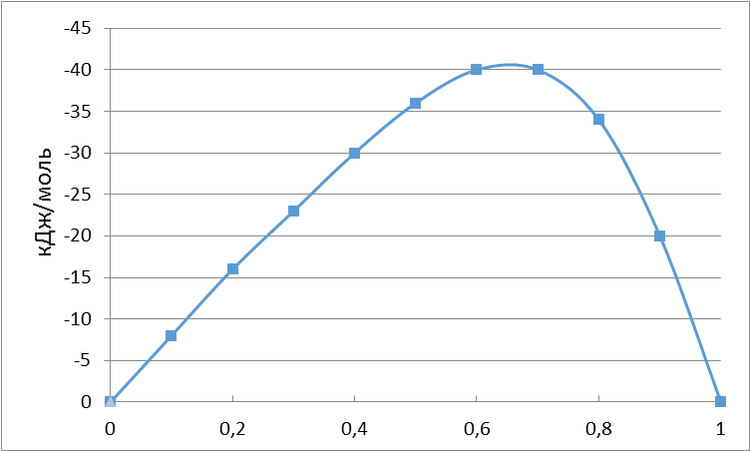
х_{Re}

Рисунок 2 - Результаты расчета энтальпии образования твердых бинарных растворов сплавов Ti- Re, х_{Re}- атомная доля Re

На нем аналогично рисунку 1 видно, что энтальпии образования сплавов бинарных твердых растворов Ti- Mo также находятся в отрицательной области при всех концентрациях и их твёрдые растворы могут легко образовываться в любых пропорциях.
На рисунке 3 приведены результаты расчета энтальпии образования бинарных твердых растворов сплавов Мо- Re.

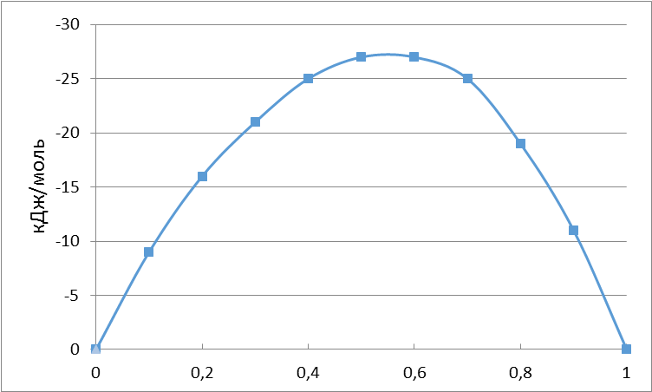
х_{Re}

Рисунок 3 - Результаты расчета энтальпии образования твердых бинарных растворов сплавов Mo- Re, х_{Re}- атомная доля Re

Учитывая, что молибден и рений являются тугоплавкими металлами с большим числом валентных электронов, следовало ожидать, что энтальпия их образования не будут принимать больших величин, однако результаты расчёта показывают, что энтальпии образования этих сплавов схожи с энтальпией образования их сплавов с титаном.
Системы бинарных сплавов Ti-Mo, Ti-Re, и Mo-Re имеют отрицательную энтальпию образования, поэтому при образовании твердого раствора могут быть сформированы в большем диапазоне состава, а его фазовая область твердого раствора теоретически должна быть большой. Результаты расчетов согласуются с фазовыми диаграммами Ti-Mo, Ti-Re, Mo-Re, приведенных на рисунках 4-5 [26], из чего видно, что приближение Мидема выполнимо для теоретического расчета переходных металлов в бинарном твердом растворе сплавов.

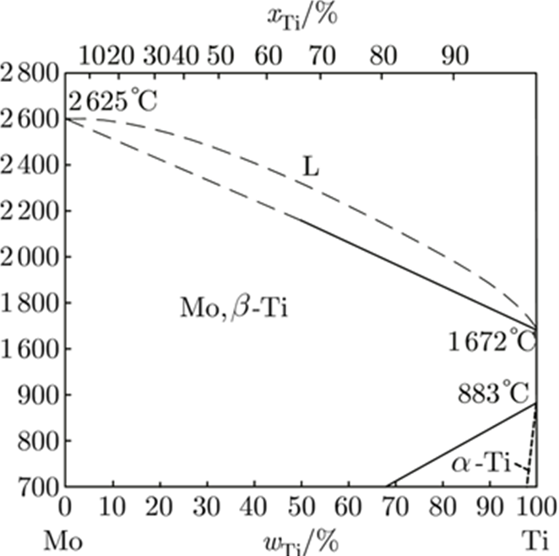
а)

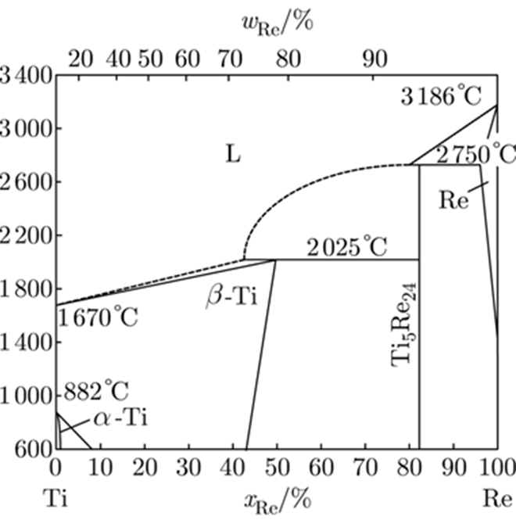
б)

а -Ti-Mo , б -Ti-Re, x_{Мо}, х_{Re}-атомная доля Mo или Re,
w_{Мо}, w_{Re}-массовая доля Mo или Re, L- участок жидкой фазы

Рисунок 4 - Диаграмма фазового состояния бинарных сплавов [26]
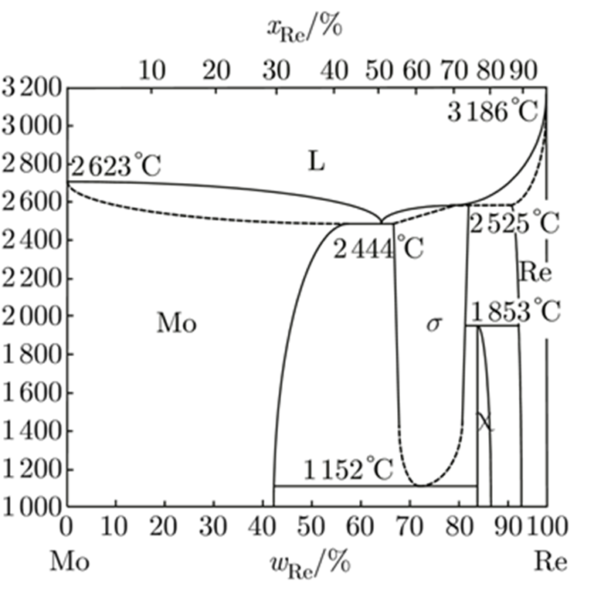

х_{Re} - атомная доля Re, w_{Re}-массовая доля Re, L- участок жидкой фазы,
σ-интерметаллидная фаза с высокой твердостью,
χ- участок повышенной хрупкости

Рисунок 5 - Диаграмма фазового состояния бинарных сплавов Мо-Re

Из анализа диаграмм видно, что сплавы титана с молибденом образуют непрерывные твёрдые растворы во всей области концентрации, причём с ростом температуры и содержанием молибдена содержание β- фазы увеличивается. Существование α- фазы возможно только при низких температурах и невысоком содержании молибдена. Для сплавов с рением наоборот характерно наличие нескольких интерметаллидных соединение как в сплавах с титаном, так и в сплавах с молибденом. Причём в сплавах с молибденом отмечено наличие, как хрупких зон, так и зон повышенной твёрдости, которую можно использовать в качестве упрочняющей фазы.

1.1.3 Энтальпия образования тройного сплава Ti- Mo- Re, дальнейшее развитие термодинамической теории Мидема

Теория Мидема ограничивается расчетами энтальпии образования бинарного сплава и нет готовой термодинамической теории для расчета энтальпии образования тройных сплавов или мультисплавов. Многие исследователи пытались распространить теорию Мидема на мультисистемы.
Были предложены ряд квазибинарных моделей для изучения возможности расширения этой модели. В наших расчетах использованы модели Колера и Тоопа [27]. Эти модели имеют свои особенности и недостатки. Их можно применять при расчетах разных видов сплавов.
Модель симметрии Колера и модель асимметрии Тоопа применяются соответственно чтобы правильно рассчитать необходимое количество энтальпии образования Ti- Mo- Re тройных сплавов, и согласно расчетным результатам, мы можем изучать влияние Re на энтальпию образования Ti- Мо бинарных сплавов. Расширенная модель теории Мидема в приближении моделей симметрии Колера и асимметрии Тоопа показана на рисунке 6.

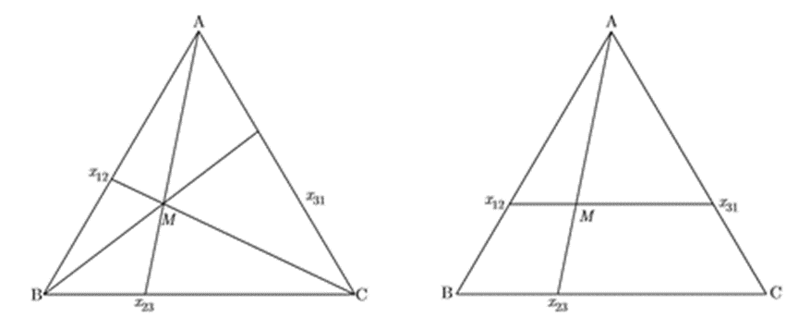
а б

а - модель симметрии Колера, б -модель асимметрии Тоопа

Рисунок 6- Расширенная модель теории Мидемы

Теоретическая модель Колера является основой для предположения о том, что все три бинарные системы подлежат регулярному решению, а искомая группа была принята в качестве стандартного состояния для трех групп. Модель Колера показана на рисунке 6 (а). Компоненты сплава М в тройной системе разлагаются на три бинарные системы, а энтальпии образования тройных сплавов рассчитываются как сумма энтальпий образования бинарных сплавов, то есть:

ΔH(х_{А},х_{В},х_{С}) = (х_{А +} х_{В})² ΔH_{A,B}(х₁₂) + (х_{В} + х_{С})² ΔH_{B,С}(х₂₃) +
+ (х_{С} + х_{А})² ΔH_{С,А} (х₃₁), (3)

где, х_{А}, х_{В}, х_{С} - атомнымные проценты А, B и C элементов в тройных сплавах;
ΔH_{A,B}, ΔH_{B,С} и ΔH_{С,А} - энтальпии образования АВ, ВС, СА бинарных сплавов соответственно.
Энтальпия образования сплавов Ti- Mo- Re рассчитывали по модели Колера. При условии отношения атомов Mo / Re= 1 (т. е. r_{Mo/Re} = 1). Значения энтальпии тройного сплава Ti- Mo- Re показаны на рисунке 7.

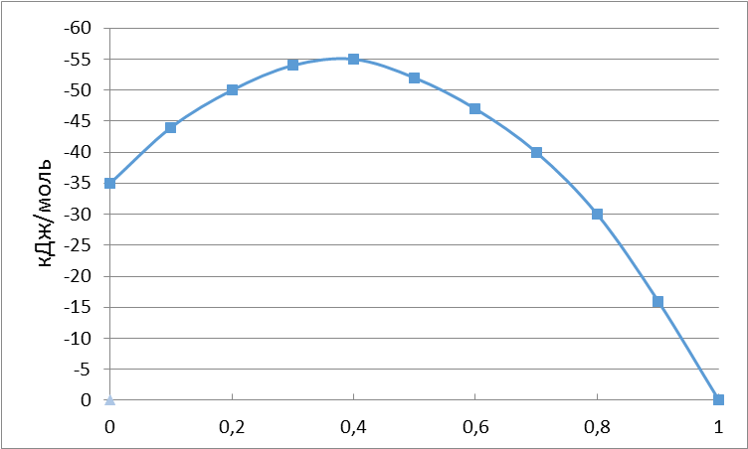
х_{Ti}

Рисунок 7- Значения энтальпий тройного сплава Ti- Mo- Re, рассчитанное по модели Колера при различном содержании титана х_{Ti}

Видно, что энтальпия образования тройных сплавов Ti- Mo- Re отрицательна при взаимной несмешиваемости термодинамической движущей силы, и поэтому области твердого раствора легко формируются в тройных сплавах Ti- Mo- Re.
Модель Tooпа показаная на рисунке 6 (б) относится к модели асимметричного типа и учитывает вес тройных сплавов. Перед вычислением элемент несимметричности должен быть установлен в соответствии с свойством определенного элемента в системе сплавов, а другие два составляющих элемента являются симметричными составляющими элементами. Правила взвешивания подтверждают, что мольная доля асимметричных составляющих элементов в двоичной системе равна мольной доле многострочных линий. В соответствии с моделью Tooпа, A обозначается как несимметричный элемент диаграммы, поэтому энтальпия образования тройного состава в диаграммах (x_{A}, x_{B}, x_{C}) может быть рассчитана энтальпией образования систем бинарных сплавов, то есть:

ΔH(х_{А},х_{В},х_{С}) = х_{В} /(х_{В +} х_{С}) ΔH_{A,B}(х₁₂) + х_{С} /(х_{В} + х_{С}) ΔH_{А,С}(х₃₁) +
+ (х_{В} + х_{С})² ΔH_{С,А}(х₂₃), (4)

Элемент Ti выбирается как несимметричный элемент.

Энтальпия образования сплавов Ti- Mo- Re рассчитанная по модели Tooпа при условии отношения атомов Mo к Re 1 (т. е. r_{Mo/Re} = 1) показана также на рисунке 8.

х_{Ti}

Рисунок 8- Значения энтальпий тройного сплава Ti- Mo- Re, рассчитанное по модели Tooпа при различном содержании титана х_{Ti}

Хорошее совпадение результатов расчета в модели Колера, которые вычисляет в соответствии с моделью симметрии и модели Tooпа, вычисляемые по несимметричной модели, указывает на хорошую применимость рассматриваемых моделей к элементам переходной группы, которыми являются Ti, Mo и Re. При этом следует отметить что значение энтальпии образования тройных сплавов системе значительно меньше чем преобразование бинарных сплавов.
Рассмотрим формирование энтальпии тройных сплавов Ti- Mo- Re при несимметричном соотношении Re и Mo. Значения энтальпия образования тройных сплавов Re-Mo-Ti рассчитанные по модели Tooпа при условии отношения атомов от Mo и Re 1/2 и 2/1 (т. е. r_{Mo/Re} = 1/2 и. r_{Mo/Re} = 2/1 ), приведены на рисунке 9.

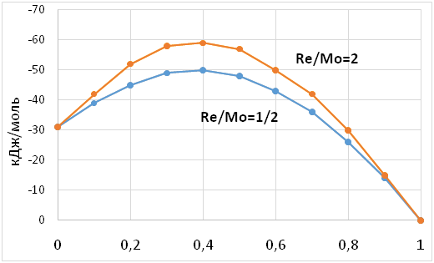

Рисунок 9- Значения энтальпий тройного сплава Ti- Mo- Re, рассчитанное по модели Tooпа при соотношении Mo и Re

Из рисунка видно, что при любом изменении относительных пропорций Mo и Re энтальпия образования тройных сплавов Ti- Mo- Re всегда отрицательна, что указывает на то, что Ti, Mo и Re смешиваются друг с другом в любых пропорциональных соотношениях с образованием твердого раствора.
Минимальная энтальпия образования тройных сплавов Ti- Mo- Re ниже энтальпий образования двойных сплавов Ti- Mo, Ti - Re и Re-Mo, что указывает на то, что добавление в сплавы Rе создает своего рода термодинамическую движущую силу для расширения β- твердой фазы раствора, поэтому его можно выбрать как β- стабилизатор.
Энтальпия образования Ti- Mo- Re с соотношением r _{Re/Mo} = 2 ниже энтальпии образования термической решетки системы Ti- Mo- Re с соотношением r_{Re/Mo} = 1/2, что подтверждает наше предположение о том, что Re играет существенную роль при формировании твердого остова решетки в термических сплавах Ti- Mo- Re, а также дает объяснение «рений эффекту» в Mo- сплавах.
Таким образом, на основании вышеизложенных термодинамических расчетов можно сделать вывод о возможности создания новых высокотемпературных сплавов на основе титана с применением рения и провести количественный анализ фазового состава жаропрочных сплавов применительно к системам Ti-5Al-5Mo-5V-3Cr и Ti-5Al-5Mo-5V-3Cr-1Re .

1.1.4 Построение изотермических фазовых диаграмм жаропрочных титановых сплавов

Одной из наиболее используемых программ для расчёта фазовых равновесий является Thermo Calc, с помощью проведен количественный анализ фазового состава жаропрочных сплавов применительно к системам Ti-5Al-5Mo-5V-3Cr и Ti-5Al-5Mo-5V-3Cr-1Re.
Легирование титана позволяет повысить его прочность и жаростойкость. Основной легирующий элемент в промышленных титановых сплавах - алюминий. Он упрочняет α - фазу при 20- 25 °С и повышенных температурах, увеличивает термическую стабильность β -фазы, снижает плотность (α+ β)-сплавов, что позволяет удерживать ее на уровне титана, несмотря на присутствие элементов высокой плотности V, Mo, Сг, Re. Наибольшее упрочнение достигается при легировании титана изоморфными β -стабилизаторами V, Mo и эвтектоидообразующими стабилизаторами Сг, Re.
Ванадий упрочняет сплавы слабее других, но и меньше снижает их пластичность. Молибден придает жаропрочность. Хром и рений увеличивают температурную область существования (α+ β)- фаз. Двухфазные сплавы упрочняются с помощью термической обработки- закалки и старения. В отожженном и закаленном состояниях они имеют хорошую пластичность, а после старения — высокую прочность и жаропрочность. Чем больше β -фазы содержится в структуре сплава, тем он прочнее в отожженном состоянии и сильнее упрочняется при термической обработке.
Поэтому рассмотрено влияние хрома и рения на структуру и свойства жаропрочных титановых сплавов.
Особый интерес при этом представляет определение долей избыточных фаз (QM), что сделать весьма проблематично, используя традиционные экспериментальные методы. Расчетные методики с этих позиций выглядят гораздо привлекательнее. Кроме массовых количеств фаз (Qм) расчет позволяет определить и их химический состав, В таблицах 4-7 приведены количественные параметры фазового состава сплава системы системы Ti-Al-Mo-V-Cr при характерных температурах и содержании хрома 1, 2, 3 и 5 мол.%.

Таблица 4 – Количественные параметры фазового состава сплава Ti-5Al-5Mo-5V-1Cr (мол. %) при характерных температурах
Т, ⁰С | Фаза | Q_{M}, % (масс.) | Содержание элементов, % (масс.)
Т, ⁰С | Фаза | Q_{M}, % (масс.) | Ti | Al | V | Mo | Cr
1400 | β | 100,0 | 81,36 | 2,73 | 5,15 | 9,70 | 1,05
1200 | β | 100,0 | 81,36 | 2,73 | 5,15 | 9,70 | 1,05
800 | β | 100,0 | 81,36 | 2,73 | 5,15 | 9,70 | 1,05
700 | β | 83,27 | 78,76 | 2,51 | 5,96 | 11,51 | 1,24
700 | α | 16,72 | 94,30 | 38,01 | 1,10 | 0,68 | 0,11
600 | β | 53,33 | 69,78 | 2,06 | 8,69 | 17,58 | 1,86
600 | α | 46,66 | 94,59 | 3,48 | 1,11 | 0,70 | 0,11
500 | β | 37,60 | 58,77 | 1,66 | 12,12 | 24,82 | 2,62
500 | α | 62,39 | 94,97 | 3,37 | 0,95 | 0,59 | 0,10
400 | β | 28,37 | 45,71 | 1,15 | 16,46 | 33,16 | 3,51
400 | α | 71,63 | 95,46 | 3,35 | 0,67 | 0,41 | 0,07

Таблица 5 – Количественные параметры фазового состава сплава Ti-5Al-5Mo-5V-2Cr (мол. %) при характерных температурах
Т, ⁰С | Фаза | Q_{M}, % (масс.) | Содержание элементов, % (масс.)
Т, ⁰С | Фаза | Q_{M}, % (масс.) | Ti | Al | V | Mo | Cr
1400 | β | 100,0 | 80,32 | 2,72 | 5,14 | 9,69 | 2,10
1200 | β | 100,0 | 80,32 | 2,72 | 5,14 | 9,69 | 2,10
800 | β | 100,0 | 80,32 | 2,72 | 5,14 | 9,69 | 2,10
700 | β | 90,47 | 78,95 | 2,61 | 5,55 | 10,58 | 2,28
700 | α | 9,52 | 94,22 | 3,92 | 1,02 | 0,64 | 0,21
600 | β | 55,95 | 70,16 | 2,14 | 8,10 | 16,15 | 3,44
600 | α | 44,04 | 94,57 | 3,55 | 1,01 | 0,65 | 0,21
500 | β | 37,46 | 59,12 | 1,71 | 11,37 | 22,91 | 4,87
500 | α | 62,53 | 94,96 | 3,42 | 0,85 | 0,56 | 0,18
400 | β | 11,8 | 9,63 | 0,12 | 51,41 | 3,96 | 34,86
400 | β₂ | 13,0 | 45,87 | 1,10 | 13,24 | 35,37 | 4,41
400 | α | 35,25 | 95,44 | 3,42 | 0,60 | 0,43 | 0,11
400 | λ | 33,40 | 31,94 | 0,63 | 16,38 | 0,04 | 51,01

Таблица 6 – Количественные параметры фазового состава сплава Ti-5Al-5Mo-5V-3Cr при характерных температурах
Т, ⁰С | Фаза | Q_{M}, % (масс.) | Содержание элементов, % (масс.)
Т, ⁰С | Фаза | Q_{M}, % (масс.) | Ti | Al | V | Mo | Cr
1400 | β | 100,0 | 79,29 | 2,72 | 5,14 | 9,68 | 3,15
1200 | β | 100,0 | 79,29 | 2,72 | 5,14 | 9,68 | 3,15
800 | β | 100,0 | 79,29 | 2,72 | 5,14 | 9,68 | 3,15
700 | β | 98,43 | 79,07 | 2,71 | 5,21 | 9,82 | 3,19
700 | α | 1,57 | 94,13 | 4,03 | 0,95 | 0,60 | 0,28
600 | β | 61,06 | 70,43 | 2,20 | 7,59 | 14,95 | 4,81
600 | α | 38,93 | 94,53 | 3,63 | 0,93 | 0,62 | 0,29
500 | β | 40,68 | 59,35 | 1,75 | 10,72 | 21,34 | 6,84
500 | α | 59,32 | 94,94 | 3,48 | 0,72 | 0,54 | 0,25
400 | β | 1,44 | 9,59 | 0,13 | 51,39 | 3,96 | 34,91
400 | β₂ | 22,38 | 45,84 | 1,12 | 13,27 | 35,35 | 4,42
400 | α | 73,50 | 95,38 | 3,47 | 0,61 | 0,43 | 0,11
400 | λ | 2,66 | 31,94 | 0,66 | 16,27 | 0,04 | 51,09

Таблица 7 – Количественные параметры фазового состава сплава Ti-5Al-5Mo-5V-5Cr (мол. %) при характерных температурах
Т, ⁰С | Фаза | Q_{M}, % (масс.) | Содержание элементов, % (масс.)
Т, ⁰С | Фаза | Q_{M}, % (масс.) | Ti | Al | V | Mo | Cr
1400 | β | 100,0 | 77,23 | 2,72 | 5,13 | 9,67 | 5,24
1200 | β | 100,0 | 77,23 | 2,72 | 5,13 | 9,67 | 5,24
800 | β | 100,0 | 77,23 | 2,72 | 5,13 | 9,67 | 5,24
700 | β | 100,0 | 77,23 | 2,72 | 5,13 | 9,67 | 5,24
600 | β | 70,96 | 70,76 | 2,32 | 6,76 | 13,09 | 7,05
Продолжение таблицы 7
600 | α | 29,03 | 94,43 | 3,77 | 0,81 | 0,56 | 0,41
500 | β | 40,06 | 59,34 | 1,78 | 10,02 | 21,66 | 7,17
500 | α | 56,37 | 94,84 | 3,58 | 0,74 | 0,55 | 0,27
500 | λ | 3,56 | 32,17 | 1,17 | 11,21 | 0,01 | 55,43
400 | β | 22,43 | 45,75 | 1,15 | 13,17 | 35,52 | 4,39
400 | α | 69,84 | 95,24 | 3,58 | 0,62 | 0,43 | 0,11
400 | λ | 7,72 | 31,96 | 0,71 | 15,97 | 0,04 | 51,33

Из таблиц видно, что сплавы в интервале температуры 800-1400˚С является однофазными и состоят из β-фазы. При этом формируется крупное зерно β-фазы. Из приведенных в таблице 4-5 данных следует, что в сплавах с содержанием хрома 1,0-2,0 мол.% в интервале температур от 800 до 1400°С наблюдается только β фаза. Снижение температуры до 700°С приводит к двум фазам α+ β, с содержанием β- фазы 83,27 и 90,47% (масс.) соответственно. При 400°С количество фазы β уменьшается до 28,37 и 11,8 масс. % для сплавов с содержанием хрома 1,0 и 2,0 мол.% соответственно.
Снижение температуры до 700˚С приводит к существенному изменению фазового состава для системы Ti-5Al-5Mo-5V-3Cr (таблица 6). Сплав становиться двухфазным (β+α), при этом количество β−фазы составляет 90,47 %. При 400˚С количество β− фазы уменьшается до 1,44%. Рассматриваемый сплав системы Ti-5Al-5Mo-5V-3Cr попадает в область β+α₂+α+λ, при этом количество появившейся фазы λ составляет ∼2,96 мас.%. При температурах ниже эвтектики сплав содержит четыре фазы (β, α, λ, α₂). Наиболее существенным изменением, вероятно, следует считать многократное уменьшение доли фазы β в интервале снижения температур от 600 ˚С до 400 ˚С.
В сплавах системы Ti-5Al-5Mo-5V-5Cr (таблица 7) двухфазная область появляется только с 600^{о}С. при этом количество β−фазы составляет 98,43 %. При 400˚С количество β− фазы уменьшается до 22,43%. В рассматриваемом сплаве система попадает в область β+α+λ, при этом количество появившейся фазы λ составляет ∼7,72 мас.%. Четырехфазная область отсутствует.
Из приведенных данных видно, что увеличение содержания хрома в сплавах выше 3 моль % нежелательно, поскольку это приводит к увеличению темпераратурной области существования однофазной β− области с крупным зерном. Уменьшение содержания хрома в сплаве ниже 2 мол. % приводит к резкому увеличению λ- фазы до 33,4 вес % с 2,6 вес % при 3 мол. % хрома, что вызывает охрупчивание сплава. Поэтому на основании вышеприведенных расчетов оптимальное содержание хрома в системе Ti-Al-Mo-V-Cr следует считать 3 мол. % или система Ti-5Al-5Mo-5V-3Cr.
С применением специализированных компьютерных программ Thermo-Calc и базы данных TTTIAL1 Thermotech TiAl-based Alloys Database были также рассчитаны фазовые диаграммы многокомпонентных систем на основе титана. С использованием температурных и концентрационных зависимостей коэффициентов распределения компонентов сплавов получены аналитические зависимости для расчета и построения изотермических фазовых диаграмм жаропрочных титановых сплавов системы Ti-5Al-5Mo-5V-3Cr.
Изотермические разрезы сплавов системы Ti-5Al-5Mo-5V-3Cr рассчитанные при 400 и 800°С приведены на рисунках 10-11.

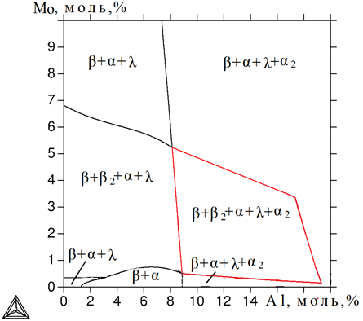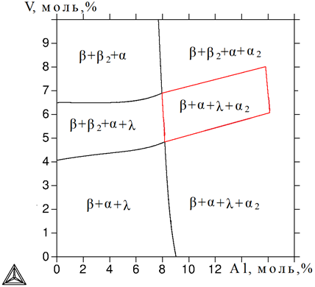
а) б)

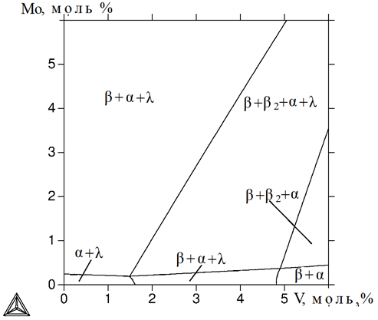
в)

а) Ti-5V-3Cr; б) Ti-5Mo-3Cr; в) Ti-5Al-3Cr

Рисунок 10 – Изотермический разрез Ti-Al-Mo-V-Cr при 400 °С

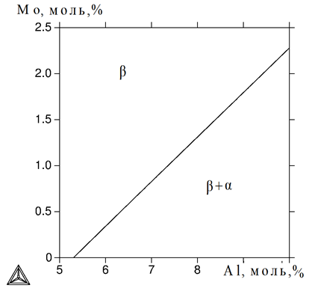
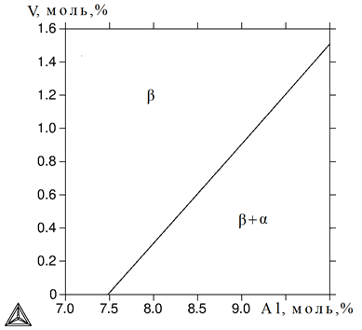
а) б)

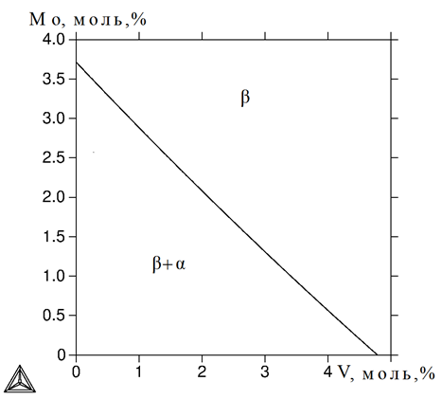
в)

а) Ti-5V-3Cr; б) Ti-5Mo-3Cr; в) Ti-5Al-3Cr

Рисунок 11 – Изотермический разрез Ti-Al-Mo-V-Cr при 800 °С

Расчет системы Ti-5Al-5Mo-5V-3Cr в указанных диапазонах показал наличие следующих фаз: α – твердый раствор на основе ГП-решетки (α-Ti); β-твердый раствор на основе ОЦК-решетки (β-Ti); β₂ – твердый раствор с повышенным содержанием β-стабилизатора; α₂ – твердый раствор на основе алюминида Ti₃Al; λ – фаза на основе соединения TiХ₂ (фаза Лавеса)
По расчетным данным в сплавах систем Ti-5Al-5Mo-5V-3Cr протекают перитектические превращения: L+ β → α (рисунок 10). В твердом состоянии, в рассматриваемых системах происходит эвтектоидное превращение β → α + β₂ при 310°С, которое, в значительной мере, определяет структуру сплавов. В изучаемых сплавах имеют место трехфазное (β+α+α₂), четырехфазное (β+α+λ +α₂) превращения
Для фразовых диаграмм необходимо также знать температуры ликвидуса и солидуса показывающие температуры начала и конца кристаллизации, а также температуры полиморфных превращений, которые определяют основные температурные режимы термообработок.
Характерные температуры ликвидуса, солидуса, неравновесная температура ликвидуса, равновесный и неравновесный интервал кристаллизации титановых сплавов при кристаллизации приведены в таблице 8.

Таблица 8- Характерные температуры титановых сплавов при равновесной кристаллизации
Состав, масс. % |  |  |  | T_{L},⁰С* | T_{S}, ⁰C * | ∆T, ⁰С* | T_{NS}, ⁰С* | ∆T_{NS}, ⁰С *
Al | Mo | V | Cr
5 | 5 | 5 | 1 | 1711 | 1689 | 22 | 1608 | 103
5 | 5 | 5 | 2 | 1703 | 1674 | 29 | 1564 | 139
5 | 5 | 5 | 3 | 1695 | 1664 | 31 | 1530 | 165
5 | 5 | 5 | 5 | 1680 | 1637 | 43 | 1484.8 | 195.2
*T_{L}- равновесная температура ликвидуса; T_{S}-равновесная температура солидуса; T_{NS}-неравновесная температура ликвидуса; ∆T и ∆T_{NS}-равновесный и неравновесный интервал кристаллизации.

Из таблицы видно, что увеличение содержания хрома в сплаве вызывает уменьшение как температуры ликвидуса, так и температуры солидуса, однако температурные интервал кристаллизации при этом растёт. Также при этом растет и температурный интервал неравновесной кристаллизации.

1.2 Изучение и подбор оптимального состава ренийсодержащих титановых сплавов

Для оценки влияния концентрации элементов и температуры термообработки на фазовый состав сплава системы Ti-Al-V-Mo-Cr-Re были рассчитаны изотермические сечения при температурах 400-1400°С с шагом 100°С и концентрациях рения в пределах 0,5-2,0 мол.%. Рассматриваемый концентрационный интервал, согласно литературным данным [17- 18], наиболее приемлем для никелевых сплавов, содержащих рений в качестве легирующей добавки.
Подбор оптимального состава ренийсодержащих титановых сплавов выполнен с использованием программы Thermo-Calc (версия TCW5) и базы данных TTTIAL1. Программа позволяет, не проводя большого количества экспериментов, получить необходимые результаты.
Результаты расчетов количественных параметров фазового состава сплава системы Ti-Al-V-Mo-Cr-Re с различным содержанием рения приведены в таблицах 9- 12.

Таблица 9 - Количественные параметры фазового состава сплава Ti-5Al-5Mo-5V-3Cr-0,5Re (мол. %) при характерных температурах
Т, ⁰С | Фаза | Q_{M}, % (масс.) | Содержание элементов, % (масс.)
Т, ⁰С | Фаза | Q_{M}, % (масс.) | Ti | Al | V | Mo | Cr | Re
1400 | β | 100,0 | 77,72 | 2,68 | 5,07 | 9,95 | 3,11 | 1,85
1200 | β | 100,0 | 77,72 | 2,68 | 5,07 | 9,95 | 3,11 | 1,85
800 | β | 100,0 | 77,72 | 2,68 | 5,07 | 9,95 | 3,11 | 1,85
700 | β | 71,42 | 75,09 | 2,50 | 5,95 | 12,11 | 3,51 | 0,83
700 | α | 28,57 | 84,48 | 3,16 | 2,79 | 2,98 | 2,08 | 4,48
600 | β | 34,13 | 66,36 | 2,12 | 7,73 | 19,16 | 4,24 | 0,37
600 | α | 65,86 | 84,05 | 2,99 | 3,59 | 4,19 | 2,47 | 2,67
500 | β | 17,62 | 56,45 | 1,81 | 9,06 | 27,68 | 4,77 | 0,22
500 | α | 82,37 | 82,85 | 2,89 | 4,11 | 5,17 | 2,70 | 2,25
400 | β | 6,15 | 46,20 | 1,51 | 9,97 | 36,98 | 5,19 | 0,13
400 | α | 93,84 | 82,05 | 2,48 | 4,16 | 6,50 | 2,65 | 2,14

Таблица 10 – Количественные параметры фазового состава сплава Ti-5Al-5Mo-5V-3Cr-1Re (мол. %) при характерных температурах
Т, ⁰С | Фаза | Q_{M}, % (масс.) | Содержание элементов, % (масс.)
Т, ⁰С | Фаза | Q_{M}, % (масс.) | Ti | Al | V | Mo | Cr | Re
1400 | β | 100,0 | 76,19 | 2,65 | 5,00 | 9,42 | 3,06 | 3,65
1200 | β | 100,0 | 76,19 | 2,65 | 5,00 | 9,42 | 3,06 | 3,65
800 | β | 100,0 | 76,19 | 2,65 | 5,00 | 9,42 | 3,06 | 3,65
700 | β | 63,87 | 73,38 | 2,43 | 6,19 | 12,93 | 3,60 | 1,44
700 | α | 36,12 | 81,23 | 3,03 | 2,86 | 3,14 | 2,11 | 7,62
600 | β | 31,95 | 65,30 | 2,10 | 7,84 | 19,76 | 4,27 | 0,72
600 | α | 68,04 | 81,63 | 2,92 | 3,59 | 4,27 | 2,46 | 5,12
Продолжение таблицы 10
500 | β | 16,83 | 55,73 | 1,79 | 9,10 | 28,14 | 4,78 | 0,43
500 | α | 83,16 | 80,81 | 2,84 | 4,07 | 5,20 | 2,67 | 4,38
400 | β | 10,42 | 45,71 | 1,50 | 9,98 | 37,34 | 5,19 | 0,26
400 | α | 89,57 | 80,38 | 2,81 | 4,31 | 5,59 | 2,77 | 4,12

Из приведенных в таблице 9- 10 данных следует, что сплавы с содержанием рения 0,5-1,0 мол.% в интервале температур от 800 до 1400°С являются однофазными, в них наблюдается только β фаза. В общем случае это может приводить к формированию крупного зерна. Однако, снижение температуры до 700°С уже приводит к существенному изменению фазового состава: сплав становится двухфазным α+β. При 400°С количество фазы β уменьшается до 6,15 и 10,42 масс. % для сплавов с содержанием рения 0,5 и 1,0 мол.% соответственно.

Таблица 11 – Количественные параметры фазового состава сплава Ti-5Al-5Mo-5V-3Cr-1,5Re (мол. %) при характерных температурах
Т, ⁰С | Фаза | Q_{M}, % (масс.) | Содержание элементов, % (масс.)
Т, ⁰С | Фаза | Q_{M}, % (масс.) | Ti | Al | V | Mo | Cr | Re
1400 | β | 100,0 | 74,71 | 2,61 | 4,93 | 9,29 | 3,02 | 5,41
1200 | β | 100,0 | 74,71 | 2,61 | 4,93 | 9,29 | 3,02 | 5,41
800 | β | 93,32 | 74,87 | 2,59 | 5,13 | 9,82 | 3,11 | 4,45
800 | α | 6,67 | 72,59 | 2,83 | 2,30 | 2,52 | 1,77 | 17,96
700 | β | 58,10 | 71,93 | 2,38 | 6,39 | 13,65 | 3,67 | 1,95
700 | α | 41,89 | 78,55 | 2,92 | 2,91 | 3,27 | 2,12 | 10,21
600 | β | 29,99 | 64,29 | 2,07 | 7,93 | 20,33 | 4,30 | 1,05
600 | α | 70,00 | 79,38 | 2,85 | 3,59 | 4,34 | 2,44 | 7,37
500 | β | 16,09 | 55,04 | 1,77 | 9,14 | 28,59 | 4,79 | 0,64
500 | α | 83,91 | 78,86 | 2,79 | 4,05 | 5,22 | 2,64 | 6,42
400 | β | 10,11 | 45,22 | 1,49 | 10,0 | 37,69 | 5,19 | 0,39
400 | α | 89,89 | 78,57 | 2,76 | 4,27 | 5,57 | 2,74 | 6,07

Как видно из таблицы 11, в сплаве системы Ti-5Al-5Mo-5V-3Cr-1,5Re в β- фазе от 400 до 1200°С концентрация рения повышается с 0,39 до 5,41 масс. %, а в α- фазе концентрация рения увеличивается с 6,07 до 17,96 масс.%, Концентрация молибдена в β- фазе при изменении температуры с 400 до 800°С понижается с 37,69 до 9,82 масс.%.

Таблица 12 – Количественные параметры фазового состава сплава Ti-5Al-5Mo-5V-3Cr-2Re (мол. %) при характерных температурах
Т, ⁰С | Фаза | Q_{M}, % (масс.) | Содержание элементов, % (масс.)
Т, ⁰С | Фаза | Q_{M}, % (масс.) | Ti | Al | V | Mo | Cr | Re
1400 | β | 100,0 | 73,26 | 2,58 | 4,87 | 9,17 | 2,98 | 7,12
1200 | β | 100,0 | 73,26 | 2,58 | 4,87 | 9,17 | 2,98 | 7,12
800 | β | 85,69 | 73,69 | 2,55 | 5,32 | 10,35 | 3,19 | 4,88
Продолжение таблицы 12
800 | α | 14,31 | 70,87 | 2,75 | 2,36 | 2,63 | 1,81 | 19,55
700 | β | 53,36 | 70,63 | 2,34 | 6,56 | 14,31 | 3,73 | 2,41
700 | α | 46,64 | 76,23 | 2,84 | 2,95 | 3,38 | 2,13 | 12,44
600 | β | 28,21 | 63,34 | 2,05 | 8,02 | 20,88 | 4,33 | 1,37
600 | α | 71,79 | 77,31 | 2,79 | 3,58 | 4,41 | 2,43 | 9,46
500 | β | 15,38 | 54,35 | 17,67 | 9,17 | 29,03 | 4,81 | 0,85
500 | α | 84,42 | 77,01 | 2,74 | 4,01 | 5,24 | 2,62 | 8,36
400 | β | 9,79 | 44,74 | 1,48 | 10,01 | 38,04 | 5,19 | 0,51
400 | α | 90,20 | 76,83 | 2,71 | 4,22 | 5,56 | 2,71 | 7,94

Расчет показывает, что состав фаз существенно зависит от температуры (таблица 9, 10). В частности, содержание рения в α- фазе при 700 °С составляет 4,4 и 7,62 масс. %, а при 400 °С – 2,14 и 4,12 масс. %. соответственно для сплавов с концентрацией рения 0,5 и1,0 мол.%.
Следует также отметить изменение состава фаз. В частности, концентрация молибдена в β фазе с ростом температуры от 400 до 800°С снижается с 37,34 до 9,42 %, в то время как изменение концентрации хрома в этой фазе не велико (таблица 10). Также стоит обратить внимание на то, что с ростом температуры от 400 до 800°С концентрация рения в β фазе увеличивается с 0,26 до 3,65 %.
В легированных титановых сплавах с повышенным до 1,5 мол. % содержанием рения двухфазная область α+ β наблюдается при 800 °С, т.е. на 100°С раньше, чем для систем Ti-5Al-5Mo-5V-3Cr-(0,5-1)Re. Количественная оценка экспериментальных сплавов с увеличением содержания рения до 2 мол. % (таблица 11, 12) показывает, что при 800°С доля β понижается до 93,32 % (1,5 мол. % Re в сплаве), а при 2 мол. % Re в сплаве доля β снижается до 86,69%.
Как видно из таблицы 12, в сплаве системы Ti-5Al-5Mo-5V-3Cr-2Re в фазе β от 400 до 1200°С концентрация рения повышается с 0,51 до 7,12 масс %, а в α- фазе концентрация рения увеличивается с 7,94 до 19,56 масс. % Наиболее заметным изменением молибдена, следует считать трехкратное увеличение доли фаз β с 10,35 до 38,04 масс. % в интервале снижения температур от 800 до 400°С.
В литературе отсутствуют данные по изучению диаграммы состояния системы Ti-Al-Mo-V-Cr-Re. Двойные, тройные и даже четверные системы сплавов с титаном исследованы достаточно полно. На основании полученных расчетных данных установлены фазовые равновесия в системе Ti-Al-Mo-V-Cr-Re при 400, 600 и 800° С. Результаты расчетов изотермических разрезов системы Ti-5Al-5V-5Mo-3Cr-1Re при 400 и 800°С приведен на рисунках 12-13.

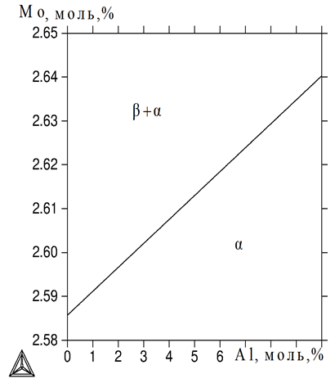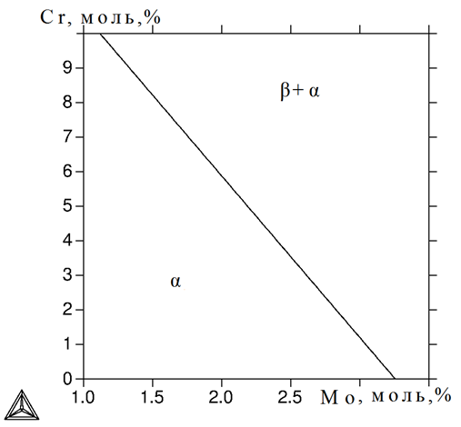
а) б)

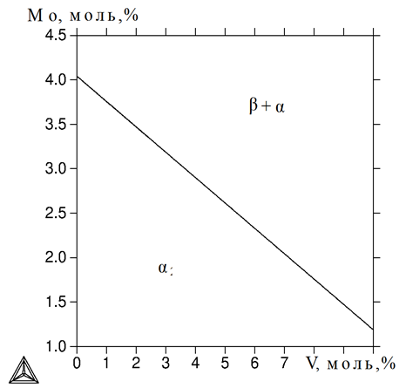
в)

а) Ti-5V-3Cr-1Re; б) Ti-5Al-5V-1Re; в) Ti-5Al-3Cr-1Re

Рисунок 12 – Изотермический разрез Ti-Al-Mo-V-Cr-Re при 400 °С

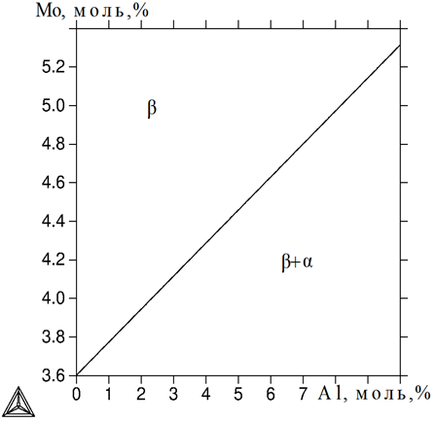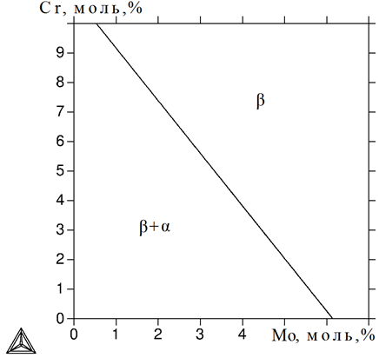
а) б)

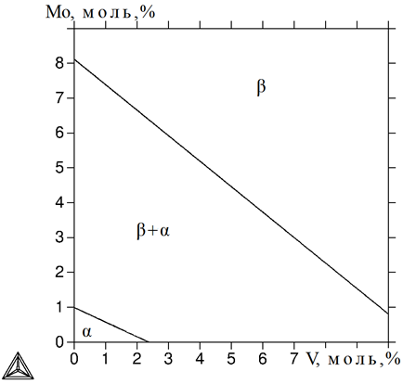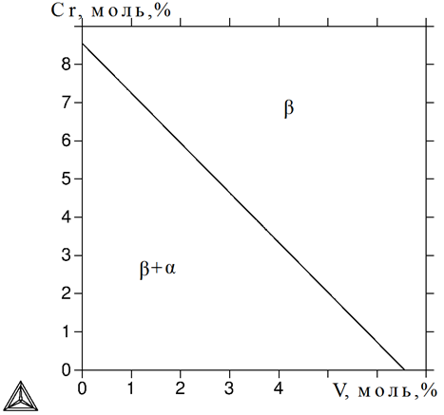
в) г)

а) Ti-5V-3Cr-1Re; б) Ti-5Al-5V-1Re; в) Ti-5Al-3Cr-1Re; г) Ti-5Al-5Mo-1Re

Рисунок 13 – Изотермический разрез Ti-Al-Mo-V-Cr-Re при 800°С

Введение рения в жаропрочный сплав системы Ti-5Al-5Mo-5V-3Cr в количестве 1% приводит к существенному изменению фазового состава рассматриваемых сплавов. Если при расчете системы Ti-5Al-5Mo-5V-3Cr в указанных диапазонах показал наличие следующих фаз: α – твердый раствор на основе ГПУ-решетки (α-Ti); β-твердый раствор на основе ОЦК-решетки (β-Ti); β₂ – твердый раствор с повышенным содержанием β-стабилизатора; α₂ – твердый раствор на основе алюминида Ti₃Al; λ – фаза на основе соединения TiХ₂ (фаза Лавеса), то в рассматриваемом сплаве имеет место лишь двухфазное (β+α) превращение, вместо трехфазных (β+α+α₂) и четырехфазных (β+α+λ +α₂) для тех же систем без рения.
Проведенные исследования показывают, что титановые сплавы дополнительно легированные даже незначительным количеством рения являются двухфазными (а + β). Поэтому увеличение содержания рения выше 0,5-1,0 масс. % не целесообразно ввиду его дороговизны.
Как известно, особо важными характеристиками любого сплава являются температуры ликвидуса (T_{L}), показывающая температуру начала кристаллизации сплава и солидуса (T_{S}), характеризующая температуру конца кристаллизации сплава. Применительно к титановым сплавам следует добавить и температуру полиморфного превращения (Т_{пп}). Именно они определяют температурные рамки режимов плавки, литья и термообработки.
В таблице 13 приведены температуры равновесной и неравновесной солидуса, равновесная температура ликвидуса, интервалы равновесной и неравновесной кристаллизации, рассчитанные для разных составов сплавов применительно к системе Ti-Al-Mo-V-Cr-Re.

Таблица 13 – Характерные температуры сплавов при неравновесной кристаллизации
Состав, масс. % |  |  |  |  | T_{L},⁰С * | T_{S},⁰C * | ∆T,⁰С* | T_{NS},⁰С* | ∆T_{NS},⁰С*
Al | Mo | V | Cr | Re
5 | 5 | 5 | 3 | - | 1680 | 1664 | 31 | 1530 | 165
5 | 5 | 5 | 3 | 0,5 | 1761 | 1632 | 129 | 870 | 891
5 | 5 | 5 | 3 | 1 | 1762 | 1633 | 129 | 874 | 888
5 | 5 | 5 | 3 | 1,5 | 1764 | 1634 | 130 | 880 | 884
5 | 5 | 5 | 3 | 2 | 1765 | 1635 | 130 | 880 | 885
*T_{L}- равновесная температура ликвидуса; T_{S}-равновесная температура солидуса; T_{NS}-неравновесная температура ликвидуса; ∆T и ∆T_{NS}-равновесный и неравновесный интервал кристаллизации.

В процессе реальной кристаллизации большинства сплавов, как правило, происходят существенные отклонения от равновесия. В результате оценка фазового состава отливки или слитка в литом состоянии требует специальных методик. Одной из наиболее распространенных является модель Sheil-Gulliver, которая также реализована в программе Thermo-Calc. Используя модель Sheil-Gulliver, можно вычислить температуры ликвидуса и неравновесного солидуса в условиях, близких к реальному неравновесному затвердеванию.
На рисунке 14 приведены зависимости разрушения твердых фаз от температуры в области неравновесного затвердевания сплавов. Показано последовательность фазовых превращений. Отмечено наличие жидкости (L); переход жидкой фазы в β- твердый раствор (L → β); превращения L + β → α; переход жидкой фазы в α - твердый раствор (L → α).
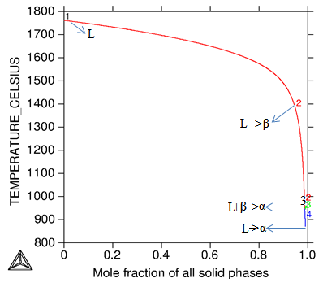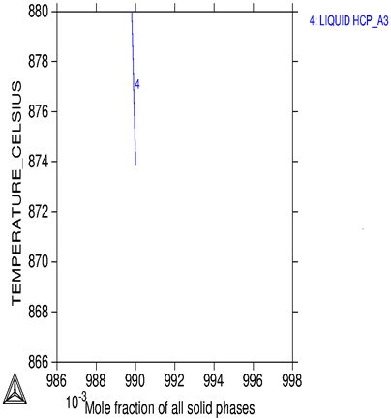
η_{Т} η_{Т}*10⁻³

Рисунок 14 – Зависимости разрушения твердых фаз от температуры в области неравновесного затвердевания сплавов, η_{Т}- суммарная доля твердых фаз

В реальном процессе кристаллизации большинства сплавов, как правило, имеются существенные отклонения от равновесия. Из данных рисунка 14 следует, что в отличие от равновесных условий неравновесная кристаллизация заканчивается при более низких температурах. Значения неравновесного солидуса (Т_{NS}), приведенные в таблице 9, показывают, что разница между Т_{S} и Т_{NS} может превышать 800^{о} С. Следствием этого является то, что неравновесный интервал кристаллизации (ΔТ_{NS}=Т_{L}–Т_{NS}), на который и следует ориентироваться при литье в реальных условиях, намного больше равновесного. Широкий интервал кристаллизации, как известно, предполагает пониженные литейные свойства [18], поэтому значения Т_{NS}, приведенные в таблице 9, можно принимать в качестве базовых исходных данных при разработке сплавов, предназначенных для получения фасонных отливок.
Из представленных данных следует, что введение в титановый сплав дополнительного легирующего компонента рения увеличивает температуру его плавления на 100 ⁰С. Рекомендуемая температура процесса плавки сплава системы Ti-5Al-5V-5Mo-3Cr- 1Re составляет 1800 - 1900 ^{о} С.
Термическую обработку отливок этих сплавов, которая позволяет устранить литейные дефекты и улучшить механические свойства необходимо проводить ниже температуры неравновесной кристаллизации, т.е. ниже 880 ⁰С, а для сплава системы Ti-5Al-5V-5Mo-3Cr термическую обработку отливок, возможно проводить при более высокой температуре (1530⁰ С).
Таким образом, изучены составы ренийсодержащих титановых сплавов системы Ti-5Al-5Mo-5V-Cr-Re в зависимости от содержания, моль %: рения 0,5-2,0; хрома 1- 5. Определены температуры ликвидуса и солидуса при равновесной и неравновесной кристаллизации для каждого состава. Рекомендуется ренийсодержащий титановый сплавов оптимального состава, мас. %: 2,7 Al, 4,7 Mo, 9,4 V, 3,1 Cr, 3,7 Re, остальное титан. Температура процесса плавки 1800 - 1900^{о} С. Температура процессов отжига не должна превышать 880 ^{о} С.
Как видно из вышеприведенных примеров количественный анализ фазового состава сплавов на основе титана является весьма эффективным инструментом, который целесообразно использовать для оптимизации, как химического состава, так и температуры отжига.

ЗАКЛЮЧЕНИЕ

Организационная и материально - техническая обеспеченность для выполнения НИР. Научно-исследовательские работы по проекту выполнялись в РГП «НЦ КПМС РК», г.Алматы, Каз НИТУ имени К.И.Сатпаева, г.Алматы и НИТУ «МИСиС», г.Москва.
Коллектив исполнителей, в числе которых 1 доктор технических наук, 3 кандидата наук, 3 докторанта PhD имеет значительный исследовательский и практический опыт в области металлургии и металловедения.
Работы выполняются в соответствии с международным стандартом ИСО 10006 «Административное управление качеством. Руководящие указания по обеспечению качества руководства проектами» от 16.09.2011 г.
Исполнители проекта обеспечены необходимыми нормативно-методическими материалами, располагают гостированными приборами и сертификационными методиками для проведения экспериментальных работ..
Для успешной реализации заданий проекта имеется лабораторные помещения, оснащенные соответствующей инфраструктурой, а также опытно-экспериментальный цех для проведения укрупнено-лабораторных испытаний.
Патентно-лицензионная обеспеченность исследований осуществляется соответствующей службой организации на всех этапах выполнения проекта.
Лаборатории оснащены приборами и оборудованием, необходимыми для проведения исследований и укрупнено-лабораторных испытаний.
Метрологическое обеспечение работы. Для выполнения исследований использовали компьютерные программы для анализа и обработки опытных данных, а также программы расчета фазовых превращений Thermo- Calc.
В результате НИР рассмотрены особенности образования твердого раствора титановых ренийсодержащих сплавов с помощью термодинамической теории Мидема. Рассчитана энтальпия образования сплавов системы Ti, Mo и Re во всем концентрационном интервале. Показано, что энтальпии образования сплавов бинарных твердых растворов Ti-Mo, Ti-Re, и Mo-Re отрицательны во всей области концентраций. Это говорит о том, что твёрдые растворы этих бинарных сплавов могут легко образовываться во всей области концентрации. Результаты расчетов хорошо согласуются с фазовыми диаграммами Ti-Mo, Ti-Re, и Mo-Re.
Дальнейшее развитие теории Мидмана на мультисистемы позволило рассчитать энтальпию образования тройных сплавов Ti- Mo- Re, которые показали, что увеличение соотношения Re/Mo уменьшает энтальпию образования сплава и подтверждает предположение о том, что рений играет большую роль в формировании твердого остова решетки.
С использованием современных программных продуктов проведены модельные расчеты и построены изотермические фазовые диаграммы жаропрочных титановых сплавов систем Ti-5Al-5Mo-5V-3Cr, Ti-5Al-5Mo-5V-3Cr-Re при температурах 400-1400°С.
Изучены составы ренийсодержащих титановых сплавов системы Ti-5Al-5Mo-5V-Cr-Re в зависимости от содержания, моль%: хрома 1- 5, рения 0,5- 2,0.
Введение рения в жаропрочный сплав системы Ti-5Al-5Mo-5V-3Cr в количестве 1 моль % приводит к существенному изменению фазового состава. В рассматриваемом сплаве имеет место двухфазное (β+ α) превращение, вместо трехфазных (β+ α+ α₂), четырехфазных (β+α+λ+α₂) для тех же систем без рения, наличие этой фаза увеличивает жаропрочные свойства сплава.
Определены температуры ликвидуса и солидуса при равновесной и неравновесной кристаллизации для каждого состава.
Рекомендуется ренийсодержащий титановый сплавов оптимального состава, мас. %: 2,7 Al, 4,7 Mo, 9,4 V, 3,1 Cr, 3,7 Re, остальное титан; температура процесса плавки 1800 - 1900 ^{о}С; температура процессов отжига не должна превышать 880 ^{о} С.
Полученные результаты позволят научно обосновать выбор химического состава в многокомпонентных ренийсодержащих системах на основе титана, режимы плавки и термообработки.
Оценка полноты решения поставленных задач. Все задачи, поставленные в проекте, выполнены полностью в соответствие с календарным планом.
Оценка научно-технического уровня выполненной НИР в сравнении с лучшими достижениями в данной области.
Научно технический уровень полученных результатов НИР высокий.
Технические решения, позволяющи существенно улучшить свойства титановых сплавов патентуются.
Результаты исследований докладывались на международной научно-практической конференции, опубликована одна статья в отечественном научном издании с ненулевым импакт- фактором.

СПИСОК ИСПОЛЬЗОВАННЫХ ИСТОЧНИКОВ

1 Иноземцев А.А., Башкатов Н.Г., Коряковцев А.С. Современные титановые сплавы и проблемы их развития. - М.:ВИАМ. - 2010. - С.43-45.
2 Hu D., Wu X., Loretto M.H. Advances in optimization of mechanical properties in cast TiAl alloys // Intermetallics. - 2005. - V.13. – 914р.
3 Ильин А.А., Колачев Б.А., Полькин И.С. Титановые сплавы. Состав, структура, свойства. // Справочник. - М.: ВИЛС-МАТИ, - 2009. – 520с.
4 Vojtěch D., Popela N., Hamáček J., Kützendörfer J. The influence of tantalum on the high temperature characteristics of lamellar gamma + alpha 2 titanium aluminide // Materials Science and Engineering - A 528 - 2011. – 8557р.
5 Кашапов О.С., Новак А.В., Ночовная Н.А. и др. Состояние, проблемы и перспективы создания жаропрочных титановых сплавов для деталей ГТД ТРУДЫ ВИАМ, Электронный научный журнал. – 2013.– №3. - http://viam-works.ru/ru/articles?art_id=20.
6 Joaquim Barbosa, C. Silva Ribeiro, A. Caetano Monteiro. Influence of superheating on casting of γ-TiAl // Intermetallics 15. - 2007. – 945р.
7 Белов Н.А. Диаграммы состояния тройных и четверных систем (учебное пособие для вузов) - М.: МИСиС. - 2007. – 360с.
8 Gruters J., Galetz M.C. Influence of thermodynamic activities of different master alloys in pack powder mixtures to produce low activity aluminide coating on TiAl alloys // - 2015. - V 60. - P. 19-27.
9 Xinhua Wu. Review of alloy and process development of TiAl alloys // Intermetallics. - 2006. – V.14. – 1114р.
10 Колачев Б.А., Ильин А.А. Система Ti-Al-Mo как основа диаграммы фазового состава отожженных титановых сплавов // Изв. вузов. Цветныеметаллы. - 2005. - №6. – С.56–61.
11 Thomas Schmoelzer, Klaus-Dieter Liss, Gerald A. Zickler, Ian J. Watson, Laura M. Droessler, Wilfried Wallgram, Thomas Buslaps, Andrew Studer, Helmut Clemens. Phase fractions, transition and ordering temperatures in Ti-Al-Nb-Mo alloys: An in- and ex-situ study // Intermetallics 18. - 2010. - Р. 1544-1552.
12 Kenel C., Leinenbach C. Influence of Nb and Mo on microstructure formation of rapidly solidified ternary Ti-Al-(Nb, Mo) alloys // Intermetallics. - 2016. - V 69. – P. 82-89.
13 Huang Z.W., Voice W., Bowen P. Thermal exposure induced α₂+γ→β₂(ω) and α₂→β₂(ω) phase transformations in a high Nb fully lamellar TiAl alloy // ScriptaMaterialia. - 2003. - V. - Р. 48. – 79.
14 Witusiewicz V.T., Bondar A.A., Hecht U., VelikanovaT.Ya. The Al–B–Nb–Ti system: IV. Experimental study and thermodynamic re-evaluation of the binary Al–Nb and ternary Al–Nb–Ti systems // Journal of Alloys and Compounds. - 2009. – 472. – 133р.
15 Николаев С.В., Керимов Э.Ю., Слюсаренко Е.М.. Фазовые равновесия в четырех компонентных системах Ni-Re-W-V, Ni-Re-W-Nb, Ni-Re-W-Ta, Ni-Re-W-Cr и Ni-Re-W-Mo при 1375 К. //Вестник Московского университета. Серия 2. Химия. - 2013. - Т.54. - №4. – С. 234-241.
16 Балыкова Ю.В., Керимов Э.Ю., Николаев С.В., Слюсаренко Е.М.. Определение фазовых равновесий в системе Re-V-Nb-Ta-Cr-Мo-W при 1375 К с использованием метода графов. // Естественные науки. Химия. №1 (1). - 2013. – С. 111-126.
17 Н.А. Белов, С.О. Бельтюкова, В.Д. Белов, А.М. Алимжанова. Количественный анализ фазового состава системы Ti-Al-V-Mo-Zr применительно к литейному сплаву ВТ20Л. //Металловедение и термическая обработка металлов. - 2016. - № 3 (729). – С. 28-33.
18 Каблов Е.Н.. Физико-химические и технологические особенности создания жаропрочных сплавов, содержащих рений. // Вестник Московского университета, Серия 2, Химия. - 2005. - Т. 46. - №3. – С.155-167.
19 YANG Shang-lei, LOU Song-nian. Calculation on the Solid Solution forming enthalpies of Re-Mo-Ti gradient alloy in thermodynamics. //J. Shanghai Univ.(Sci). - 2011. - 16(2). – P. 180-185.
20 Andersson J.O., Helander T., Hoglund T. THERMO-CALC&DICTRA, Computational Tools For Materials Science // CALPHAD. – 2002. - V.26. - №2. - P. 273-312.
21 TTTIAL1: Thermotech TiAl- based Alloys Database [Electronic resource]. - www.thermocalc.com.
22 Liu C G, Chen J, Han H Y, et al. A long duration and high reliability liquid apogee engine for satellites [J]. Acta Astronautica. – 2004. - 55(3-9). - Р.401-408.
23 Boris D B. Rhenium and its alloys [J]. Advanced Material and Processes - 1992. - 142(3). – Р. 22-27.
24 Biagglow J A. Rhenium material properties [R]. American Institute of Aeronautics and Astronautics. - 1995.
25 Miedema A R, Boer F R, Boom R, et al. Cohesion in metal, transition metal alloys [M]. Amsterdam: Northhalland. - 1988.
26 Massalski H, Okamoto P R. Binary alloy phase diagrams. Ohio: ASM International. - 1996.
27 Zhang B W, Jesserr W A. Formation energy of ternary alloy systems calculated by a extended Miedema model [J]. Physics B. – 2002. - 315(1). – Р. 123-132.

ПРИЛОЖЕНИЕ А

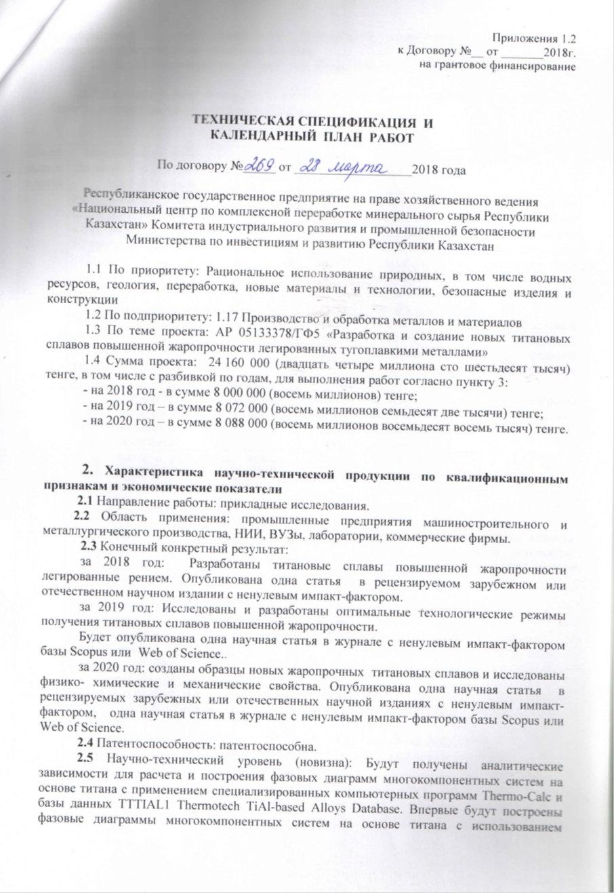

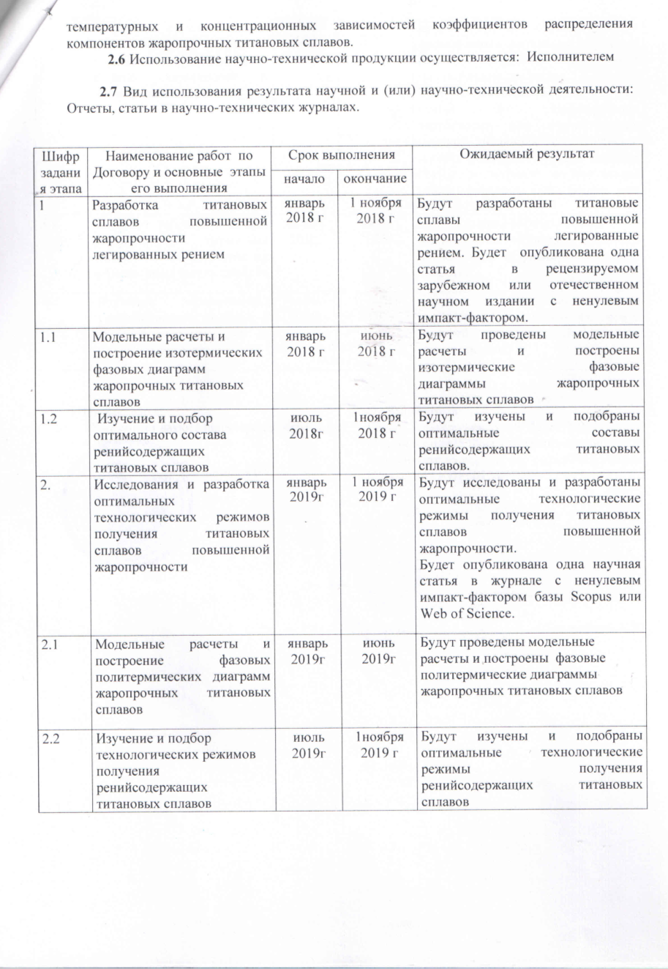

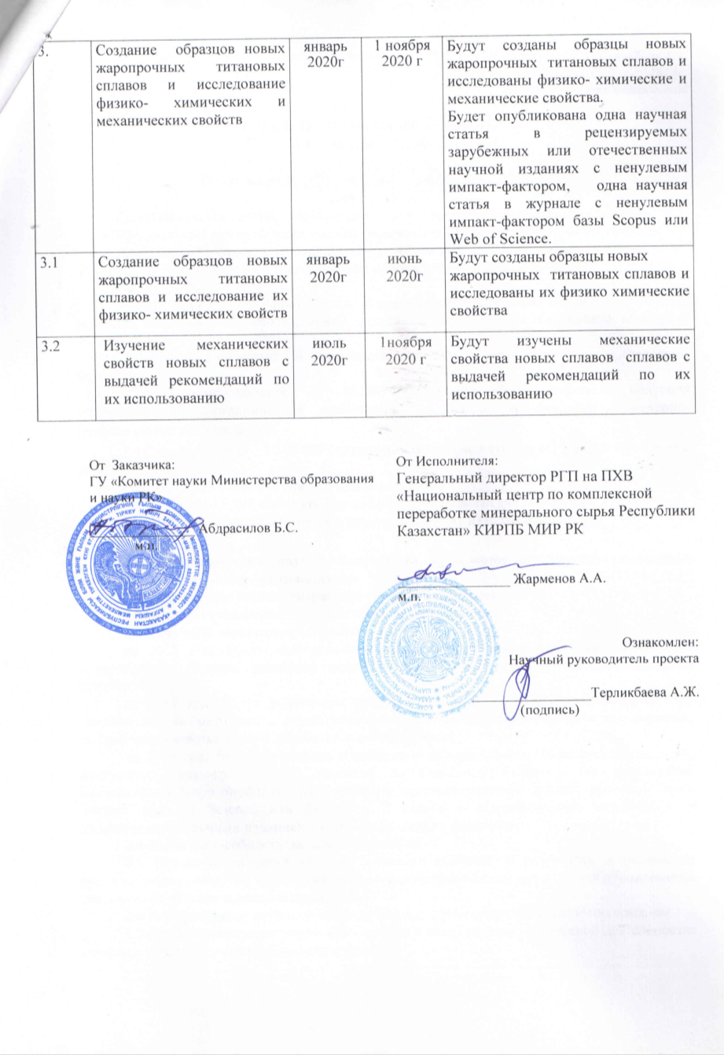

ПРИЛОЖЕНИЕ Б

Перечень опубликованных работ по проекту

- Терликбаева А.Ж., Шаяхметова Р.А., Алимжанова А.М., Осипов П.А., Смагулов Д.У. Изотермические расчеты жаропрочных титановых сплавов // Промышленность Казахстана. - 2018. - № 2(103). - С. 32-35. ISSN 1608-8425.
- Алимжанова А.М., Терликбаева А.Ж., Шаяхметова Р.А., Осипов П.А., Смагулов Д.У., Белов Н.А. Механические свойства гамма сплавов систем Ti-Al-Nb-Mo, Ti-Al-Nb-Mo-Cr / Международная научно-практическая конференция «Эфективные технологии производства цветных, редких и благородных металлов», Институт металлургии и обогащения, г.Алматы. - 2018. – С. 392-395. ISBN 978-601-323-132-7.

ПРИЛОЖЕНИЕ В

Выписка из протокола № 3-УС-18

ПРИЛОЖЕНИЕ Г

Результаты за 2018 год проекта грантового финансирования

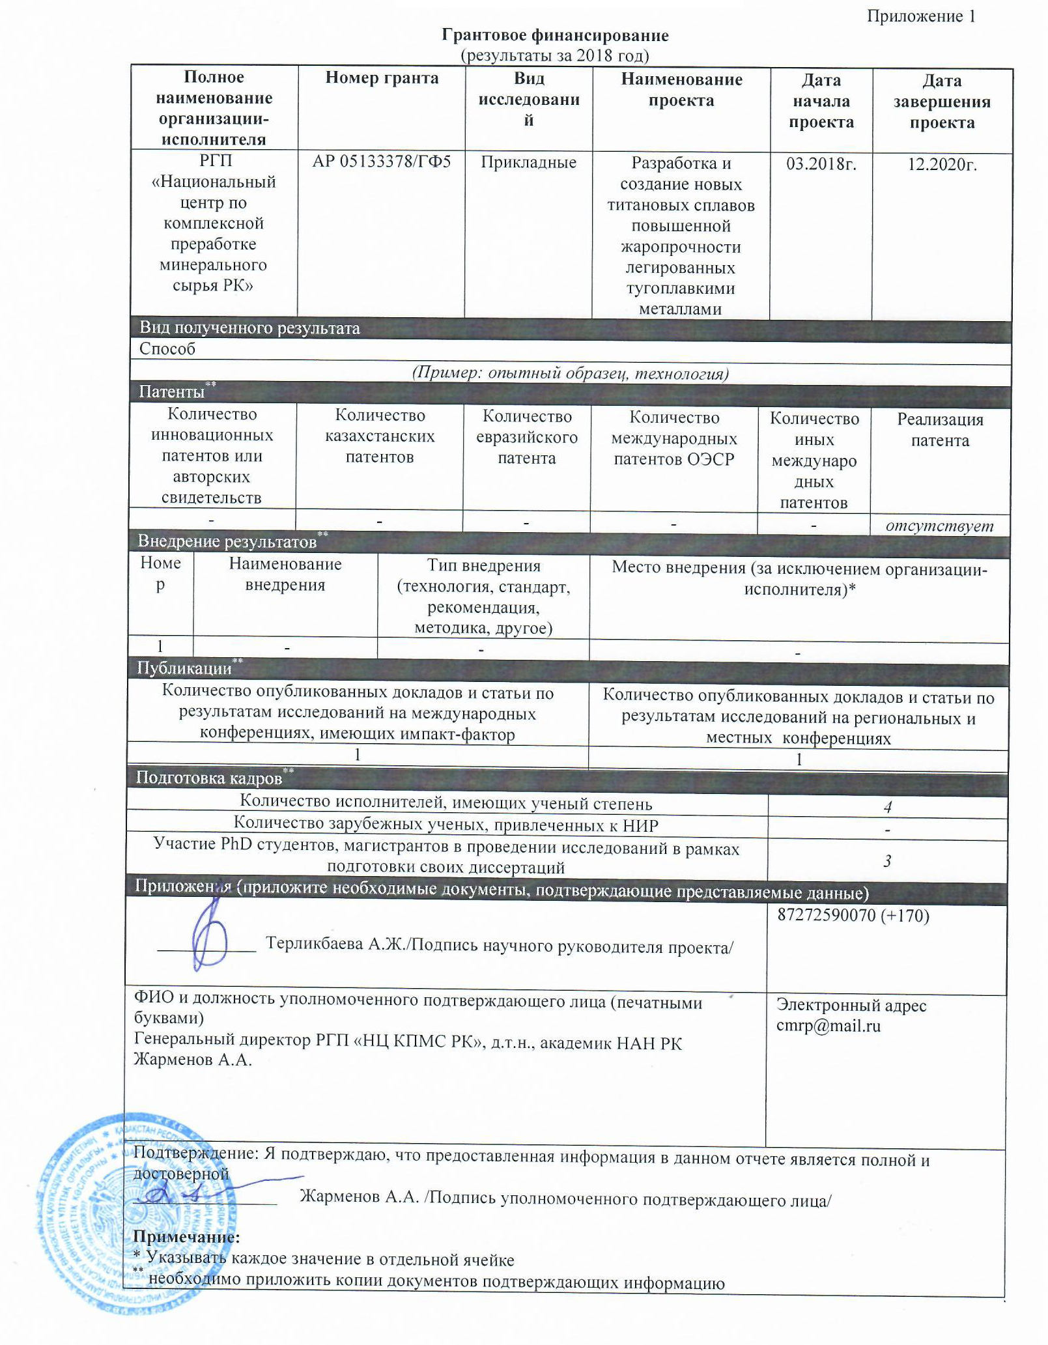

ПРИЛОЖЕНИЕ Д

Оттиски опубликованных работ

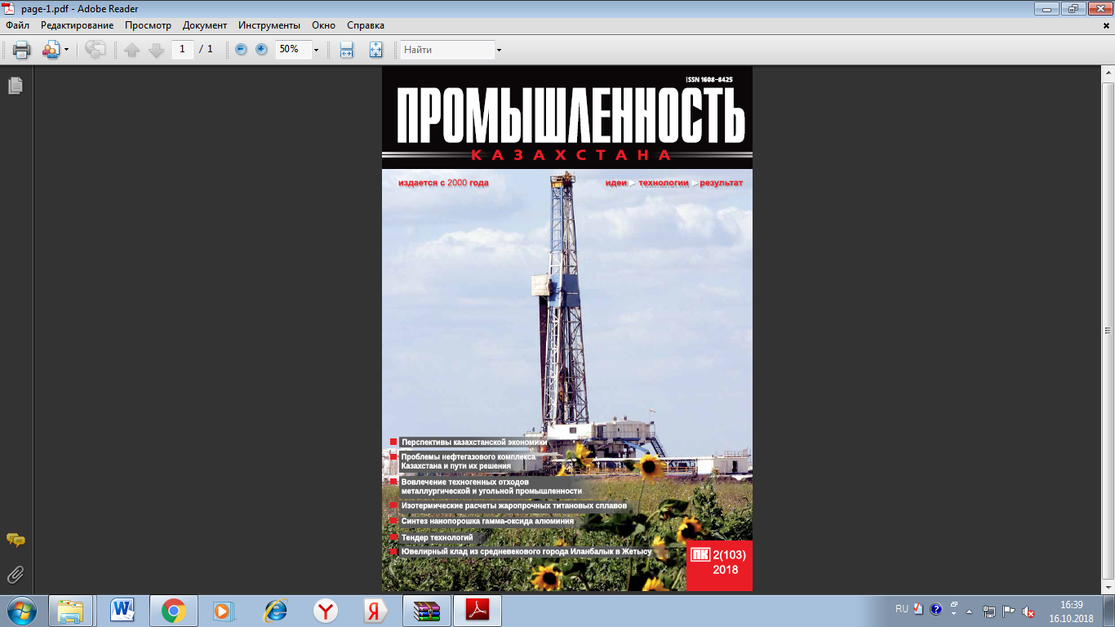

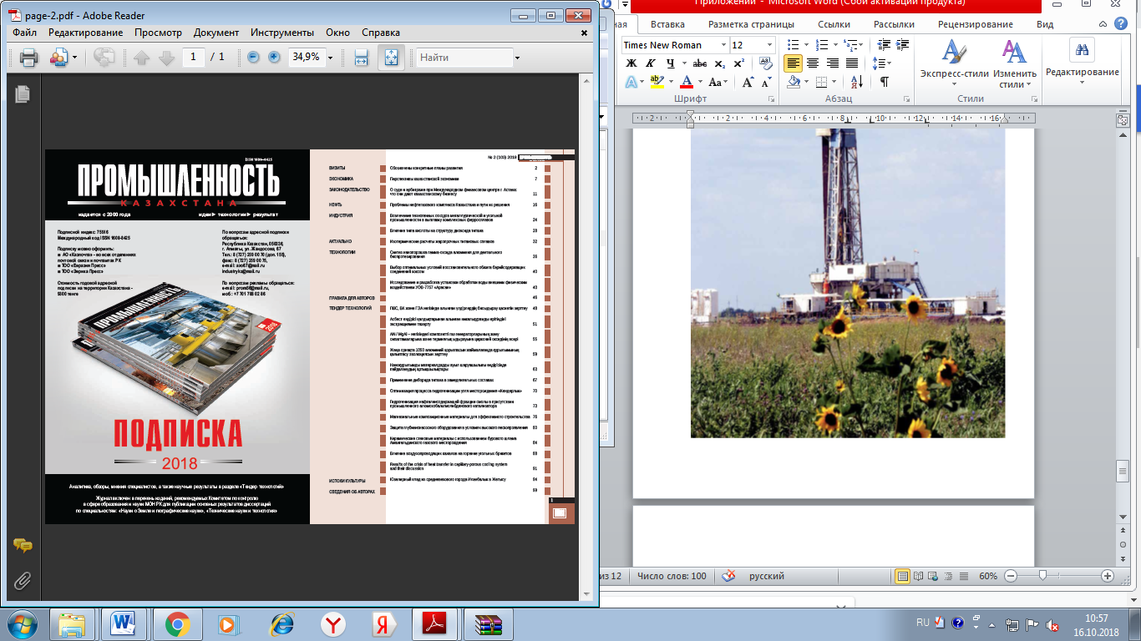

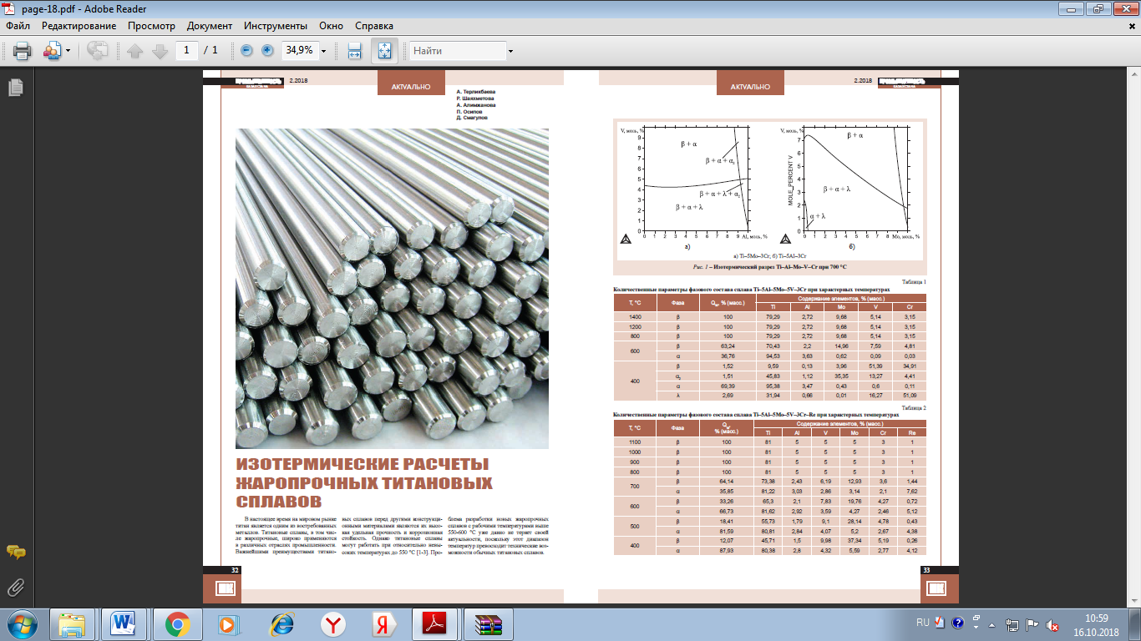

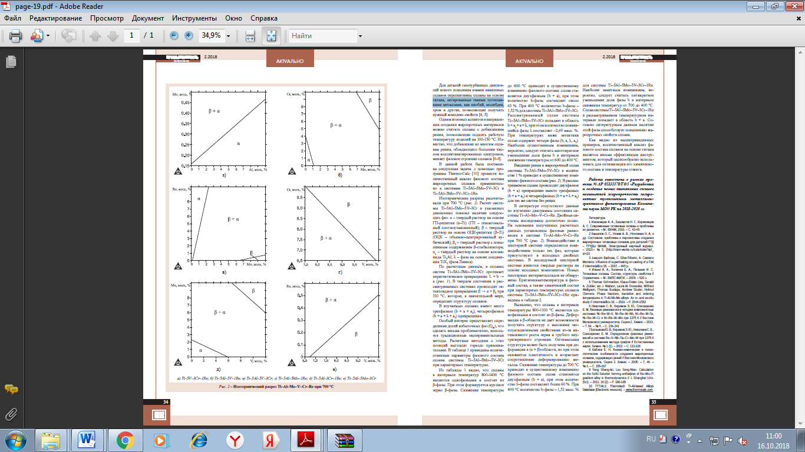

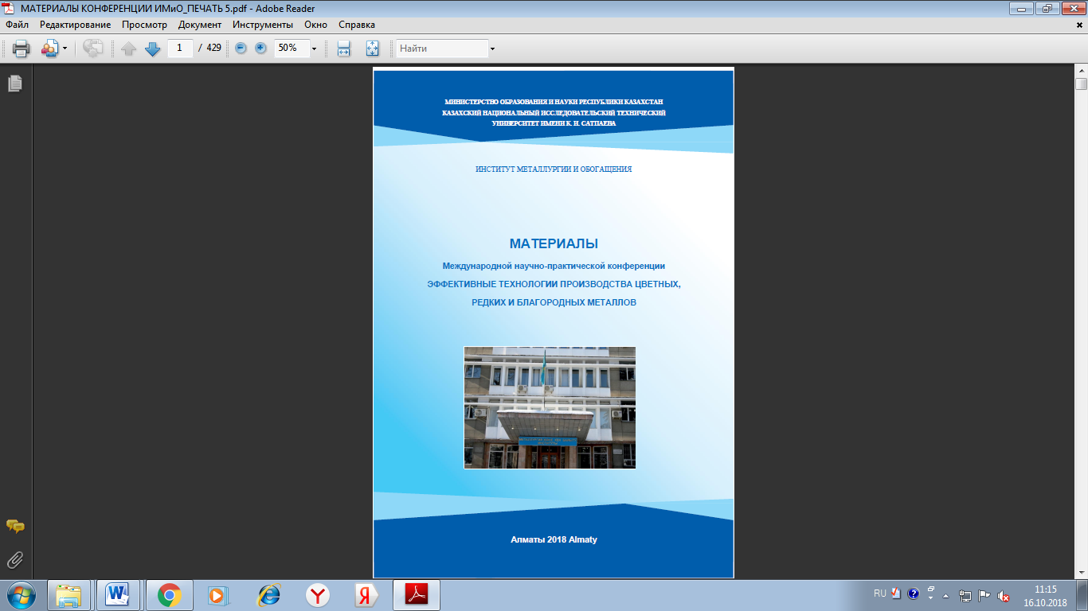

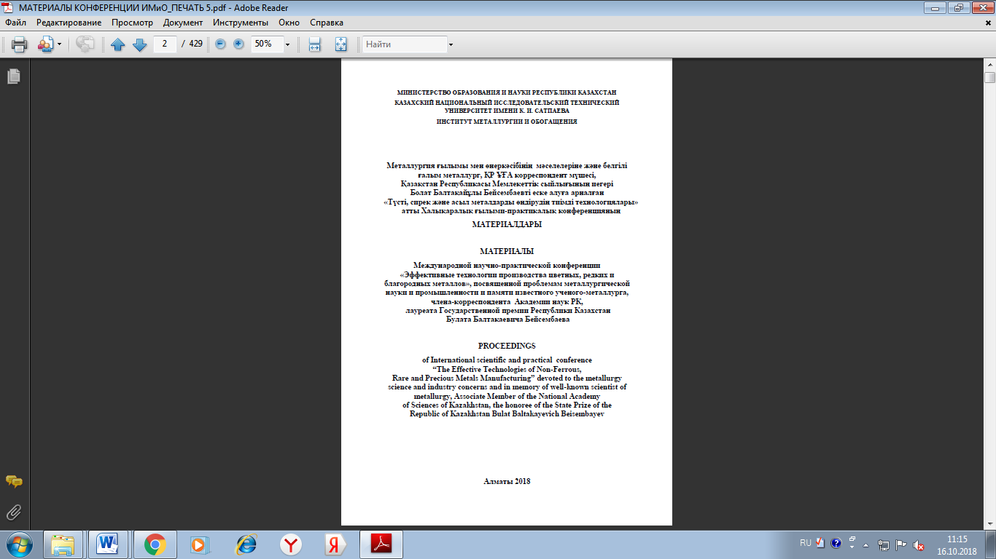

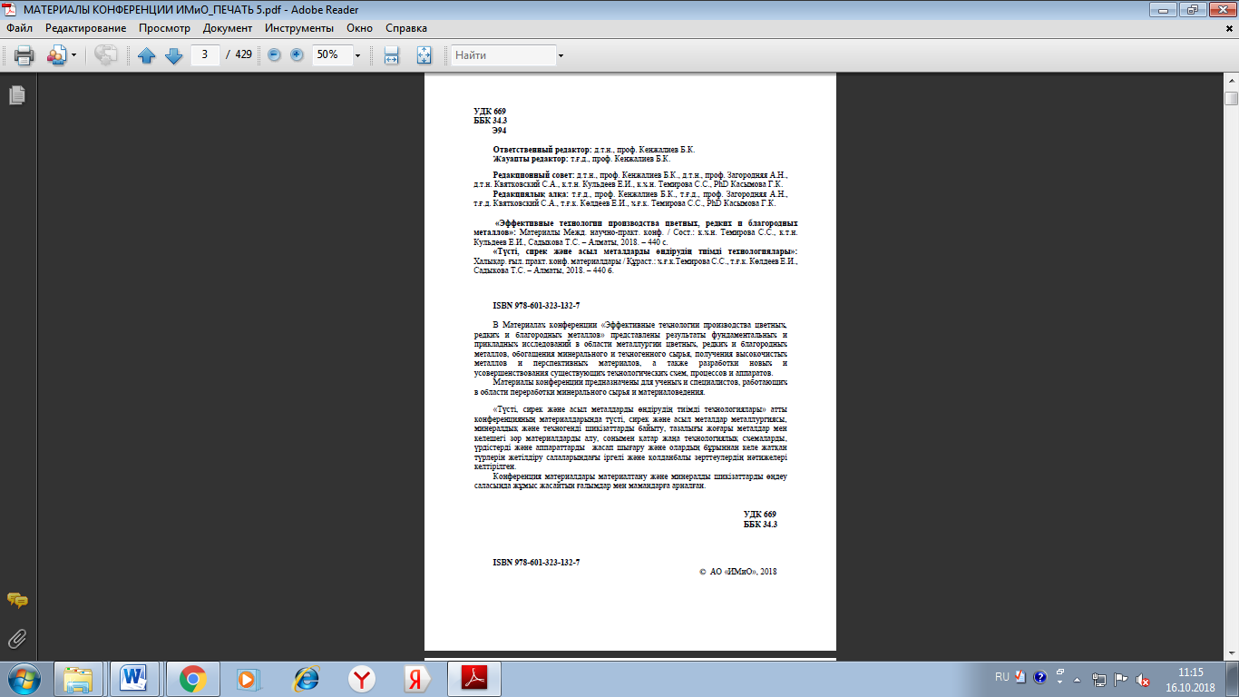
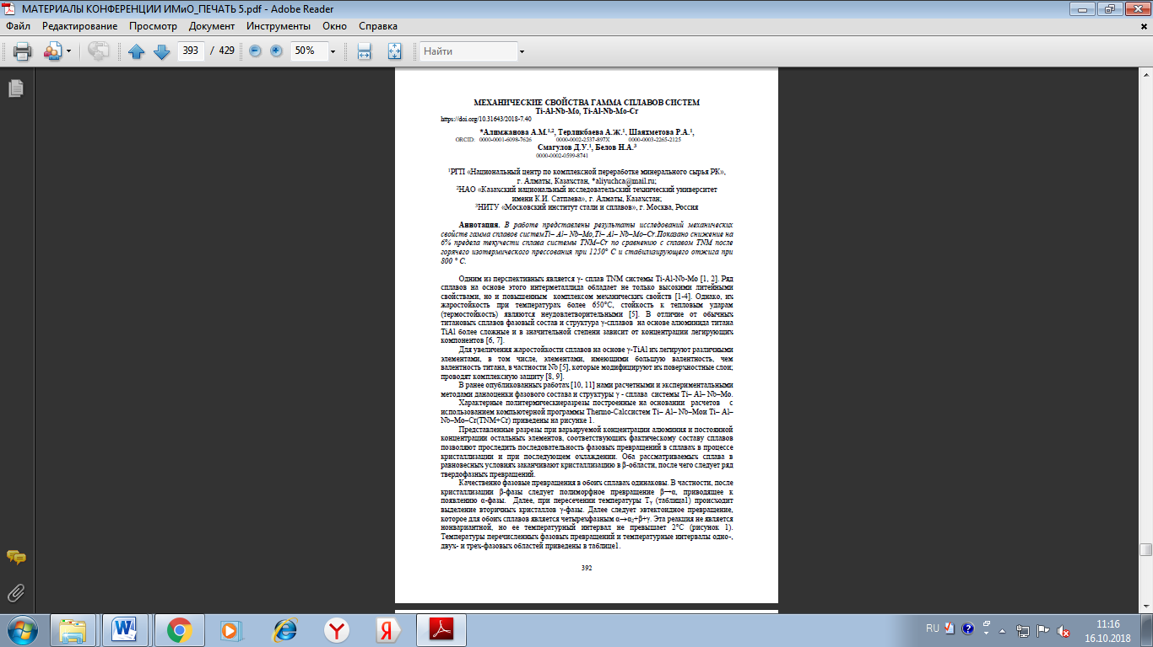

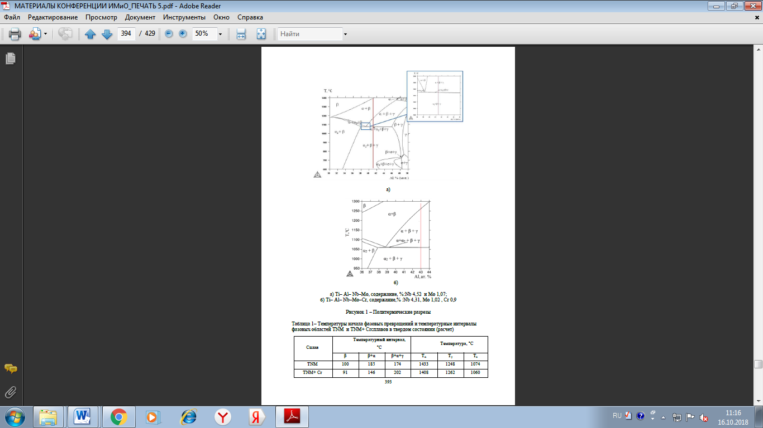

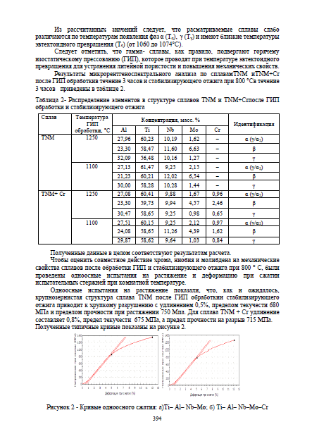

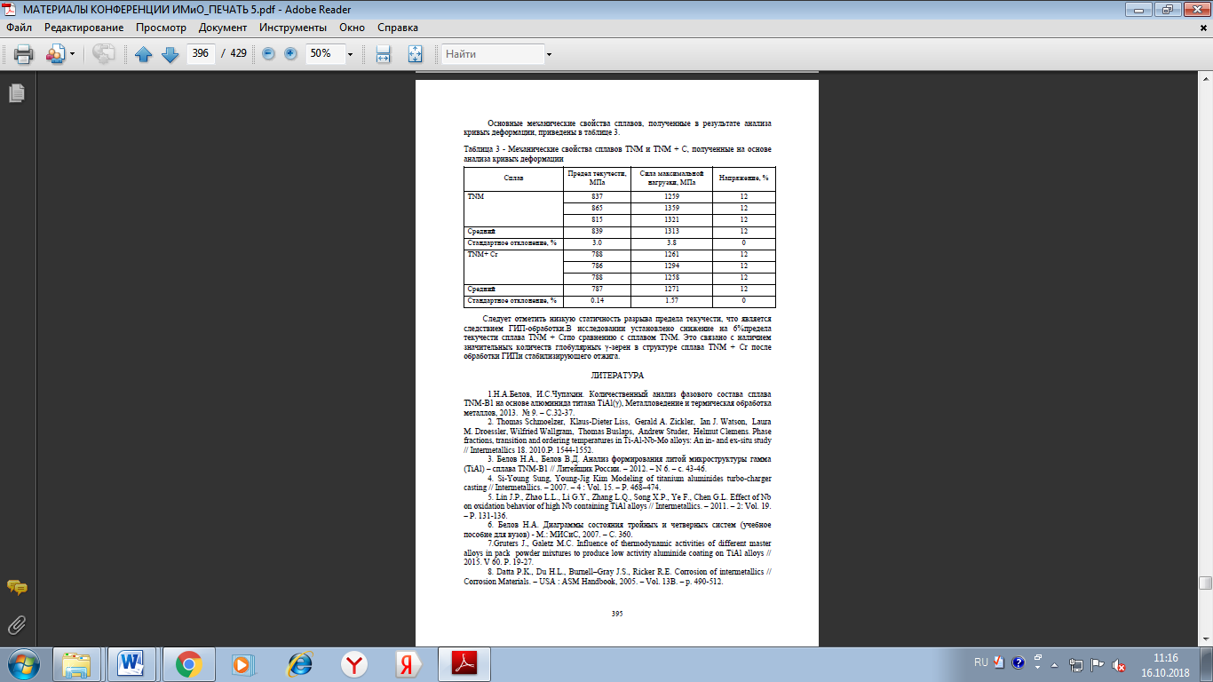

ПРИЛОЖЕНИЕ Д

Перечень использованных зарубежных информационных ресурсов

1 http://apps.webofknowledge.com
2 http://link.springer.com
3 http://www1.fips.ru
4 http://chemister.da.ru/Database/search.php
5 http://www.djangoproject.com
6 http://pylonshq.com

